Centro Universitário Feevale

rodrigo bühler

sarc-sistema de apoio a redes de cooperação

Novo Hamburgo, Novembro de 2006

rodrigo bühler

Sarc-sistema de apoio a redes de cooperação

Centro Universitário Feevale
Instituto de Ciências Exatas e Tecnológicas
Curso de Ciência da Computação
Trabalho de conclusão de curso

Professor orientador: Edvar Bergmann Araujo

Novo Hamburgo, Novembro de 2006.
RESUMO

A globalização mudou as relações entre empresas de forma democrática, não se limitando ao grupo das grandes corporações multinacionais, mas também aos pequenos e médios empresários regionais. Estes últimos desprovidos de recursos e informações suficientes para manterem-se competitivos neste novo mundo, encontram nas redes de cooperação meios para obterem fôlego frente a concorrência, que não possui mais fronteiras ou limites geográficos. Esta nova forma de relação, muitas vezes tão contraditória dentro de conceito clássico de concorrência e competição, exige novas formas de gestão e controle de seus negócios. Buscando preencher o espaço entre antigas formas de gestão de negócios e as novas relações, a tecnologia da informação tem contribuído de forma bastante positiva. Pois é neste ambiente que foi elaborado o escopo deste trabalho. A proposta é da elaboração de uma ferramenta de tecnologia de informação, que faça uso de uma metodologia para avaliação de desempenho, com aplicação em uma relação de negócios baseada numa rede de cooperação de pequenas e médias empresas.
Palavras chave: Balanced Scorecard, Computer Supported Collaborative Work, Groupware, Redes de Cooperação.

ABSTRACT

The globalization has changed the relations among companies in a democratic way, not being limited to the big multinational corporations group, but also to the small and medium regional businessmen. These last ones devoided of resources and enough information to keep them competitive in this new world, find in the cooperation networks means to obtain a breath on the competition, which does not have frontiers or geographic boundaries. This new way of relation, many times so contradictory in the classic concept of competition, demands new management ways and business control. Trying to fulfill the space between old ways of business management and the new relations, the information technology has contributed in a very positive way. And it is in this environment that this paper's purpose was elaborated. The proposal is to elaborate a tool of information technology, which makes use of a methodology to evaluate the performance, with application in a business relation based on a cooperation network of small and medium companies.
Key words: Balanced Scorecard, Computer Supported Collaborative Work, Cooperation Networks, Groupware.

LISTA DE FIGURAS

Figura 1.1-Motivos genéricos para alianças estratégicas 13
Figura 1.2-Relações entre organizações 19
Figura 2.1-Hierarquia das perspectivas BSC 23
Figura 2.2-Diagrama de causa e efeito BSC 24
Figura 2.2-Demonstrativo do ciclo de caixa 26
Figura 2.3-Perspectiva dos Processos Internos 29
Figura 2.4-Modelo de Balanced Scorecard 32
Figura 5.1-Proposta de um Balanced Scorecard para redes de cooperação 57
Figura 5.2-Relação entre as tabelas Rede e Mapa BSC 61
Figura 5.3-Relação entre as tabelas Rede e Mapa BSC 62
Figura 5.3-Telas do sistema de mensagens 65
Figura 5.4-Demonstrativo de resultados dos indicadores de um BSC. 66
Figura 5.5-Tela do gerenciador de tarefas 67
Figura 5.6-Tela de atendimento do indicador 68
Figura 6.1-Descrição do negócio, missão e visão da Rede Box. 74
Figura-6.2 Planejamento estratégico da perspectiva financeira. 76
Figura 6.3-Indicadores de controle de refugos da terceirizada de hot stamping. 77
Figura 6.4-Planejamento estratégico da perspectiva do cliente. 77
Figura 6.5-Indicador de tempo médio em horas e minutos da produção dos lotes. 78
Figura 6.6-Planejamento estratégico da perspectiva financeira. 79
Figura 6.7-Indicadores de tempo de setup das impressoras. 79
Figura 6.8-Planejamento estratégico da perspectiva do aprendizado e crescimento. 80
Figura 6.9-Indicadores das pontuações dos parceiros nas auditorias do programa 5S. 81
Figura 6.10-Planejamento estratégico completo da Rede Box. 82

LISTA DE TABELAS

Tabela 2.1-Pesquisa do mercado consumidor da Pioneer Petroleum 27
Tabela 2.2-Lucratividade do cliente 28

LISTA DE ABREVIATURAS E SIGLAS

BSC Balanced Socrecard
P&D Pesquisa e desenvolvimento
PME Pequena e média empresa
CSCW Computer Supported Collaborative Work
GED Gerenciador eletrônico de documentos
TI Tecnologia de informação

SUMÁRIO

RESUMO 2
ABSTRACT 3
LISTA DE FIGURAS 4
LISTA DE TABELAS 5
LISTA DE ABREVIATURAS E SIGLAS 6
SUMÁRIO 7
INTRODUÇÃO 9
1 PARCERIAS ESTRATÉGICAS 12
1.1 Alianças 13
1.2 Redes de Cooperação 15
1.2.1 Tipos de Redes de Cooperação 18
1.2.2 Estrutura de uma Rede de Cooperação 18
1.2.3 Considerações 20
2 BALANCED SCORECARD 22
2.1 Perspectiva Financeira 25
2.2 Perspectiva do Cliente 26
2.3 Perspectiva dos Processos Internos 28
2.4 Perspectiva do Aprendizado e Crescimento 30
2.5 Modelo de um BSC 31
3 TRABALHO COLABORATIVO 33
3.1 Intranet 34
3.2 Computer Supported Collaborative Work (CSCW) 36
3.3 Groupware 36
4 COLETA DE DADOS 41
4.1 Diretrizes 43
4.1.1 Público Alvo 44
4.1.2 Objetivos 44
4.1.3 Conato inicial 45
4.1.4 Perguntas 45
4.1.5 Registro 45
4.1.6 Final da entrevista 45
4.1.7 Respostas 46
4.2 Entrevista 1 46
4.3 Entrevista 2 50
4.4 Conclusões 52
5 SARC – SISTEMA DE APOIO A REDES DE COOPERAÇÃO 54
5.1 Modelo BSC 55
5.2 Colaboração à distância 58
5.3 Administrador 60
5.4 Consultor 62
5.5 Parceiros 66
5.6 Considerações 68
6 ESTUDO DE CASO 70
6.1 Antecedentes 71
6.2 A situação 72
6.3 A estratégia 73
6.4 O mapa estratégico 73
6.5 Perspectiva financeira 75
6.6 Perspectiva do cliente 77
6.7 Perspectiva dos processos internos 78
6.8 Perspectiva do aprendizado e conhecimento 80
6.9 Resultado 81
CONCLUSÃO 83
REFERÊNCIAS BIBLIOGRÁFICAS 85
APÊNDICE A – ENTREVISTA 1 (ROTEIRO DE ENTREVISTA) 88
APÊNDICE B – ENTREVISTA 2 (ROTEIRO DE ENTREVISTA) 89

INTRODUÇÃO

Havia uma época onde a partir da percepção de uma necessidade, um produto ou serviço surgia a fim de tornar-se a solução para o problema. Em pouco tempo, o mercado estava dominado, e desta visão de negócio, muitas vezes, emergia uma grande corporação multinacional com anos de reinado absoluto sem concorrente a altura de seu empreendimento. Devido a precariedade dos meios de comunicação e difusão de conhecimento, os segredos industriais podiam ser guardados a sete chaves com certa facilidade.
Se por um lado esta característica possuía seu valor positivo na manutenção dos segredos dentro das empresas também impedia que, por outro, lado informações novas fossem adquiridas, e isso começou a se tornar um problema a partir do momento em que novos produtos eram exigidos pelo mercado. O aumento da demanda e a crescente exigência por qualidade fizeram com que surgisse a necessidade de qualificação no quadro funcional e padronização dos processos produtivos, fomentando a importância da difusão de normas e métodos de trabalho entre os colaboradores.
Esta situação serve para ilustrar a importância da informação como fator vital para a manutenção das condições de competição das empresas no mercado. Há muito tempo a informação deixou de ser um mero instrumento de troca de mensagens para se tornar um ativo importante nas corporações de hoje. Assim como as matérias primas de qualidade e os métodos de produção as informações têm participação fundamental na manutenção da competitividade das empresas.
Esta tendência tem se alastrado para vários segmentos da sociedade com a globalização, não se limitando apenas ao processo produtivo de bens e serviços, mas também ao comércio e até mesmo nas relações interpessoais. Não são poucos os exemplos disso no cotidiano, ferramentas como a internet, apresentam crescimento exponencial, tomando proporções jamais imaginadas.
É neste contexto que tem início uma nova forma de relação comercial. A crescente necessidade de adaptação às mudanças do mercado e de atualização de ferramentas e métodos de trabalho faz surgir a percepção de que, isoladamente, não há condições de atender o mercado de forma satisfatória e manter-se competitivo. As quantidades de recursos necessários para esta tarefa inviabilizariam o negócio em um curto espaço de tempo, decretando a sua saída do mercado consumidor, o que se traduziria em fracasso.
A esta nova relação se dá o nome de Redes de Cooperação, diferente de outras formas de associativismo, que possuem características próprias e diversas, cada uma com o objetivo de atender a uma situação específica e estanque. As redes, de outra forma, apresentam uma estrutura bastante diferente, se traduzindo em uma parceria duradoura e dependente disto. As empresas crescem com o conjunto, e este crescimento é dividido de maneira uniforme entre os seus participantes. Mancur Olson (1999) se refere a esta característica como benefícios coletivos exclusivos, por se tratar de uma vantagem que possui valor apenas ao grupo de origem não servindo às características de outras empresas ou grupos.
Da mesma forma que no setor das grandes corporações como multinacionais ou indústrias de larga escala, a informação precisa receber especial atenção, traduzindo-se em importante ferramenta competitiva e de sobrevivência das redes e seus componentes. A gestão da informação se apresenta como meio de tratar e organizar em centros de interesse e retorno, podendo ser aplicada como ferramenta de difusão da estratégia e controle de metas estabelecidas, bem como avaliação das ações tomadas, fornecendo importante métrica de desempenho e monitoramento dos resultados.
Não são poucas as tecnologias e métodos de gestão da informação. Como se observa, não é de hoje que a informação tem seu valor como ferramenta de apoio a gestão de negócios e como diferencial competitivo. A novidade fica por conta desta nova forma de relação de negócio, onde empresas antes isoladas e tidas como concorrentes, disputando um mesmo mercado se unem em prol da troca de informações com o objetivo de crescerem juntas produzindo benefícios mútuos.
O objetivo deste trabalho é, portanto, a exploração deste ambiente com o apoio de pesquisa bibliográfica e de pesquisa de campo procurando reunir material teórico e prático a respeito das redes de cooperação e suas necessidades, de uma metodologia para apoio ao planejamento estratégico e ferramentas para aplicação desta em um ambiente distribuído a distância.
Este documento está organizado em seis capítulos. O capítulo um, trata de uma explanação teórica sobre as Parcerias Estratégicas, envolvendo suas diferentes relações. O capítulo dois, aborda uma ferramenta para apoio e controle da gestão estratégica chamada Balanced Scorecard (BSC). Em seguida, no capítulo três, são apresentados aspectos relativos a ferramentas para trabalho cooperativo a distância e distribuído, com aplicação prática em organizações a fim de promover o intercâmbio e difusão de informações.
Em seguida, o objetivo então é a comprovação de forma prática do que foi pesquisado, a elaboração da proposta e a aplicação em um estudo de caso fictício. O capítulo 4 trata de uma coleta de dados diretamente com o ambiente das redes de cooperação. Foram elaboradas e aplicadas duas entrevistas, a primeira com um grupo de empresários participantes de uma rede de cooperação a fim de reunir material prático a respeito de sua rede. Numa segunda pesquisa, foram entrevistados consultores de algumas redes buscando uma visão gerencial dos objetivos e necessidades da parceria. A proposta é descrita no capítulo 5 onde são reunidos todos os conceitos abordados até então na ferramenta objetivo deste trabalho. Como forma de ilustrar a utilização prática do que se propõe foi elaborado no capítulo 6 um estudo de caso com informações de uma situação que pode representar a realidade de alguma rede de cooperação.

- PARCERIAS ESTRATÉGICAS

Como forma de manter-se participativo e em condições de competir num mercado cada vez mais globalizado, inúmeras formas de relações entre empresas se estabeleceram. A necessidade de constante redução de custos e de prospecção de novos mercados fez com que estas relações se estabelecessem como uma importante ferramenta de gestão de negócios e expansão de domínios.
Diversos nomes e estruturas foram convencionados, cada um procurando atender a uma necessidade. A forma como isso acontece pode ser caracterizada pela posição assumida por cada parte na relação e no objetivo a que se destina.
Embora possuam variadas configurações, estas relações se caracterizam por serem fundamentalmente regidas por um contrato formal entre as partes onde, por exemplo, são descritos todos os elementos da relação, período de vigência e responsabilidades das partes. O fato de estar limitado a um contrato costuma ser observado como um ponto negativo deste tipo de negócio, pois o mesmo fica restrito aos limites do documento. A sua redação se torna algo bastante complexo, pelo fato de ser necessário muito cuidado para que seus detalhes sejam muito bem delineados, a fim de atender todos os requisitos necessários ao sucesso do empreendimento.
Não é escopo deste trabalho o detalhamento destas relações nem suas divisões, mas nos tópicos a seguir serão descritos alguns exemplos com o intuito de ilustrar e fornecer informações para posterior referência no estudo das redes de cooperação.

  - Alianças

Segundo Lorange e Ross (1996) toda a relação entre empresas a fim de, em conjunto, atingir um objetivo comum pode ser caracterizado como uma aliança estratégica. Mas, deve-se destacar algumas características importantes que a diferenciam das demais formas de relação. O fato de possuir um objetivo bem definido e seu cumprimento significar o fim do contrato é bastante característico desta relação, ou seja, as alianças estratégicas, sejam elas quais forem, possuem um tempo definido de vigência descrito e celebrado em contrato. É uma relação finita e bem definida onde cada parte conhece muito bem seus direitos e deveres dentro da relação.
As alianças estratégicas possuem características que, quando observadas, podem levar a identificação dos seus objetivos. Numa aliança estratégica, as partes possuem diferentes posicionamentos no mercado de atuação, podendo ser líder ou seguidora (LORANGE, 1996, p.18). Da mesma forma que a participação do portfólio da aliança na empresa pode ter importância central (núcleo) ou periférica. Levando-se em conta estas informações é possível traçar um quadro e caracterizar, ainda segundo os autores, os motivos para o qual determinada aliança se constituiu.

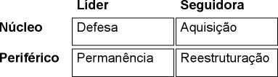
Figura 1.1-Motivos genéricos para alianças estratégicas
Fonte: LORANGE; ROSS (1996).

No perfil de aliança caracterizado por Defesa, normalmente, objetiva-se a entrada em novos mercados a fim de expandir seus domínios. Geralmente constituída por uma empresa grande aliada a empresas menores, que possuem a função de fornecer acesso a novas tecnologias ou entrada em mercados, muitas vezes, fechados ao capital externo. Este modelo de configuração também é assumido como forma de garantir fonte de matéria-prima e produtos mais baratos por meio de contratos de exclusividade e parceria (LORANGE, ROSS,1996).
Em se tratando de uma aliança onde a empresa majoritária, é seguidora no segmento do portfólio da aliança, o objetivo normalmente é a Aquisição da empresa(as) parceira(as) por esta a fim de tornar-se líder.
Mesmo liderando o mercado em determinado segmento, observa-se o interesse e a necessidade de manter presença em outros domínios, mesmo que em áreas díspares ao foco da empresa. Este é o tipo de aliança caracterizada como Permanência, onde a empresa mãe domina sua fatia de participação, mas investe em alianças em segmentos considerados periféricos em relação a sua área de atuação principal.
Levando-se em conta as constantes mudanças do mercado, e o surgimento de novos concorrentes, as empresas precisam estar em constante monitoração do ambiente interno e externo a fim de avaliar sua estrutura e a possibilidade de atendimento do seu segmento. Não são raros os casos em que, sua estrutura precisa ser adaptada a uma nova realidade, e são em casos como estes que se caracterizam as alianças chamadas Reestruturação. Neste caso, a empresa mãe delega a seus parceiros parte de suas atividades periféricas para se dedicar ao seu objetivo central.
Não são poucos os motivos que justificam o estabelecimento de uma aliança estratégica entre empresas. A globalização costuma ser apontada como principal fator gerador do dinamismo atual do mercado mundial, fazendo com que seja necessária a tomada de decisões em curto prazo de forma alinhada com o planejamento estratégico da empresa.
A constante emergência de novos concorrentes faz com que as ações sejam sempre pró-ativas, baseadas em parcerias fortes a fim de proporcionar rápida resposta e possibilitar a criação de novos negócios de forma bastante dinâmica como defesa.
O rápido desenvolvimento tecnológico e a diminuição do ciclo de vida dos produtos exigem cada vez mais investimentos em Pesquisa e Desenvolvimento (P&D), a fim de transformar projetos em aplicações práticas num menor espaço de tempo possível com alto nível de qualidade. Neste aspecto, as empresas podem se dedicar ao seu mercado e produtos deixando etapas de P&D para parceiros com foco neste segmento.
Muitos são os exemplos da necessidade de elaboração de soluções sistêmicas para atendimento a um determinado segmento. Esta forma de trabalho se dá pela exigência de alta qualidade em competências específicas, ou seja, é necessário que a empresa parceira seja especialista ao extremo em determinado processo ou produto. Esta especialização é tamanha que a empresa não teria mercado fora de um processo conjunto de sistemistas. Um bom exemplo disso é o mercado automobilístico, onde as empresas parceiras desenvolvem e produzem componentes específicos e complementares, com tamanha particularidade que não teria outra aplicação senão no produto final ao qual se destina.
Além de caracterizar-se como ferramenta para atendimento das necessidades de um mercado cada vez mais globalizado, as parcerias proporcionam um excelente meio de fortalecimento da participação local. Isso permite que as demandas sejam adaptadas as necessidades e anseios dos mercados locais, observados e reportados pelo parceiro local.
Como já foi comentado, não é intenção deste trabalho a completa descrição de todos os detalhes que envolvem as parcerias e alianças estratégica entre empresas. O material apresentado tem com objetivo trazer algumas informações a respeito do assunto a fim de apresentar base de conhecimento para o estudo das redes de cooperação e sua forma de organização.

  - Redes de Cooperação

As redes de cooperação estão se apresentando como um novo paradigma na administração de empresas e condução dos negócios no mercado contemporâneo. Fatores como a globalização e a mudança no perfil do mercado consumidor levaram o meio produtivo de bens e serviços a formar novos arranjos a fim de atender a este movimento e manter sua posição como parte da cadeia competitiva.
A revolução industrial que trouxe consigo a revolução técnico-científica, aliada a necessidade de produção em grandes volumes de produtos seriados, oriundos da adoção do conceito de linha de montagem de Henry Ford, fazem surgir grandes plantas industriais capazes de atender a demanda deste segmento (AMATO NETO, 2000, p.23).
Com um foco bastante centrado nas economias de escala, este segmento tem como característica unidades dedicadas à produção de grandes volumes de produtos de pouco valor agregado, e, conseqüentemente, de baixo custo. Esta forma de administração do negócio é fortemente caracterizada como Projeto de Fábrica, ou seja, os maiores esforços estavam dedicados em tornar a atividade produtiva eficiente e competitiva num mercado onde o custo e a serialização eram uma necessidade imperativa, operando por resultados quantitativos em detrimento dos resultados qualitativos (CASAROTO FILHO, 1998, p.25).
Em meados do século XX, no pós-guerra, um novo paradigma se apresenta, contribuindo para uma mudança na relação entre o mercado consumidor e o mercado produtivo. O desenvolvimento da eletrônica e da tecnologia contribuíram para o surgimento de novos arranjos produtivos que valorizavam sistemas flexíveis de produção, apresentando desta forma, sinais do que mais tarde se concretizaria como fator fundamental na manutenção da competitividade.
Os avanços nos meios de transporte e comunicação, a crescente globalização das relações de negócio e mais tarde abertura dos mercados consumidores para o capital estrangeiro, deram início a uma nova era, onde antigas relações e formas de trabalho deram lugar a novos conceitos e necessidades. Os mercados a partir de então se colocam mais exigentes, primando por qualidade e diferenciação, não havendo mais lugar para a padronização ou falta de qualidade (WAGNER, 2006, p.1).
As grandes empresas apresentam sensível dificuldade para atender a um mercado tão dinâmico e exigente como o que se apresenta, e é neste espaço que pequenas e médias empresas (PME) tem seu crescimento. Por se tratarem de pequenos arranjos, comparados às grandes corporações, apresentam um maior dinamismo, tanto no tempo de resposta as mudanças no mercado, como no atendimento as necessidades de uma maior personalização dos produtos. Por estarem mais próximas dos mercados consumidores, as PME possuem o Know How para atendimento das particularidades de pontos específicos do mercado, o que se traduz em dinamismo e fácil aderência, agregando valor ao produto.
O desenvolvimento de pequenas e médias empresas tem sido crucial para a economia italiana nos últimos anos. Indicadores como o nível de crescimento e do valor agregado, investimento, produtividade e desenvolvimento mostram o dinamismo desta área especialmente nas décadas de 70 e 80 (PYKE, BECATTINI, SENGENBERGER, 1990, p.160) [tradução do autor]
Estas características fizeram surgir outras formas de produção diferente das grandes corporações, dedicadas a manufatura de produtos seriados e padronizados em grandes volumes. Para atender a este novo mercado que se apresenta muito mais exigente, PME unem esforços a fim de tirar proveito de suas características e atender o mercado consumidor da forma como o mesmo espera. Estas relações podem tanto se apresentar no modelo de Clusters Regionais ou mesmo em Redes de Cooperação.
Clusters Regionais se caracterizam pela instalação de PME componentes de um mesmo segmento, em uma mesma região, aproveitando a proximidade geográfica. Com isso, cria-se um ambiente onde a mão-de-obra especializada se concentra nas proximidades dos centros produtivos, assim como fornecedores e etapas dependentes de um mesmo processo, por exemplo.
Este tipo de organização possui uma vantagem estratégica importante, pois facilita a obtenção de recursos junto a união e estados tendo em vista a importância das atividades no desenvolvimento da região e criação de postos de trabalho. Embora se possa destacar inúmeros benefícios desta forma de organização tanto para a as empresas como para a região onde se forma o pólo, também é importante destacar sua fragilidade. Na medida em que o seguimento, de alguma forma, passe por dificuldades, a região como um todo sofre seus reflexos.
Já as Redes de Cooperação possuem uma estrutura diferente. Os membros, não necessariamente, fazem parte de uma mesma região geográfica. Diferente de um Cluster, onde há uma relação de vizinhança entre as empresas, com nodos independentes, numa rede os membros trabalham de forma coordenada a fim de atender a objetivos comuns, em uma relação de interdependência. Este arranjo, normalmente, é responsável pelo surgimento de uma nova instituição, comumente chamada de empresa virtual, responsável pela coordenação e controle dos objetivos do grupo.
A entrada das PME no mercado produtivo deu início a uma nova forma de condução dos negócios conhecida como Projeto de Negócio, onde a ênfase da instituição está no negócio, na relação entre os pontos, para atingir um objetivo e no atendimento ao mercado de forma eficiente. Esta metodologia não exclui os cuidados com o ciclo produtivo, muito pelo contrário, esta etapa é de responsabilidade de cada ponto individualmente, cabendo à rede como instituição, a gerência do negócio junto ao cliente (CASAROTO FILHO, 1998, p.25).
    - Tipos de Redes de Cooperação

Cabe ainda um breve relato a respeito dos dois principais modelos organizacionais de redes de cooperação. É recorrente na bibliografia especializada a classificação das redes de cooperação em Redes Verticais de cooperação e Redes Horizontais de cooperação (AMATO NETO, 2005, p.8).
Como Redes Verticais de cooperação, também conhecidas como Top Down, Balestro (2004, p57) descreve uma estrutura composta por uma empresa mãe, geralmente de grande porte, sendo atendida por empresas filho como complemento ao seu processo produtivo. Funcionando como sistemistas, as empresas filho interagem e se coordenam para atender as necessidades da empresa mãe, que por alguma reengenharia ou mesmo incapacidade, delega parte de suas etapas produtivas a PME especializadas (BALESTRO, 2004, p.57).
Este modelo de rede é comum no setor automobilístico, por exemplo, onde grandes montadoras são abastecidas por empresas afiliadas, muitas vezes localizadas junto a planta da empresa a fim de tornar o processo o mais próximo da unidade possível, fazendo com que o processo flua de forma natural como em uma única empresa monolítica.
Ainda segundo o autor as Redes Horizontais, que serão usadas como case deste trabalho, possuem em sua composição empresas de um mesmo ramo ou segmento de mercado, anteriormente consideradas concorrentes a serem superadas, agora parceiras. No caso deste arranjo, o que se observa é o surgimento de uma nova instituição, chamada Empresa Virtual, que é composta pela coordenação dos membros e todo valor agregado por esta parceria.

    - Estrutura de uma Rede de Cooperação

Amato Neto (2005, p59) comenta que uma rede é composta de recursos, estrutura, capacidade administrativa e relações de confiança na sua composição de fluxo de conhecimento.
Para o autor os recursos são as relações estabelecidas pelas organizações e a estrutura se refere a forma como são estabelecidas estas relações. Estruturas do tipo Relações Diretas são formadas pela comunicação direta entre os membros da rede. Este tipo de relação é o de mais difícil controle, pois gera um compromisso com a outra parte, embora seja um canal mais seguro e rápido. Já a estrutura conhecida como Relação Indireta, possui um funcionamento mais simples pois não há o contato direto entre as partes, a informação flui de um ponto para outro com o auxilio de intermediários, seu fluxo é lento e suscetível a “ruídos” e distorções durante seu fluxo.

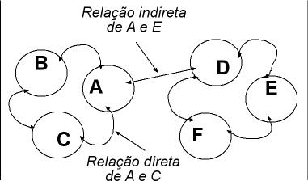
Figura 1.2-Relações entre organizações
Fonte : AMATO NETO (2005, p.61), adaptado.

A capacidade administrativa diz respeito às competências dos membros da rede de se relacionarem como tal, com competência na definição de autoridades para tomada de decisões e delimitação de deveres na colaboração.
Parte fundamental de uma rede de cooperação é a relação de confiança, certamente o mais difícil de ser alcançado. Estas relações são importantes para a manutenção da reciprocidade entre os membros da rede. Quando há uma boa organização dos recursos da rede, os mesmos podem fornecer informações a respeito de eventuais novos parceiros. E este estreitamento nas relações acaba retornando para a rede como benefício na forma de contribuição para a solução de eventuais impasses.
As redes de cooperação possuem uma característica muito especial e que de certa forma pode ser considerado um valor importante, que é uma estreita relação com o mercado local em que está inserida. O fato de ser composta por PME individuais, mas interdependentes, acaba por contribuir para o grupo com experiências e expectativas da sua clientela do dia-a-dia. Este conhecimento de mercado é algo perseguido pelas grandes corporações e obtido por vezes com muito esforço com pesquisa de mercado, mas que não possuem o mesmo resultado obtido com a convivência diária, comum nos pequenos empreendimentos.
Este atributo serve para confirmar a premissa de interdependência entre os membros da rede, pois este tipo de informação estratégica só pode ser obtida através de laços fortes de confiança e cooperação, onde há um sentimento de segurança e reciprocidade. Nenhuma empresa está disposta a divulgar suas informações estratégicas a respeito de seu mercado sem uma certa dose de garantia de que receberá como retorno algum benefício a altura.
Em uma rede, o que se costuma observar é que o todo se torna maior que a soma das partes, ou seja, muito mais do que uma coleção de empresas que resolveram trabalhar de forma cooperada. Uma rede por suas relações, gera benefícios mútuos que são o maior ativo da relação, e que só existem por conta desta. Isto leva a rede a se deparar com um dilema estrutural importante, pois, quanto maior o número de participantes, maior a possibilidade de geração de benefícios. Já, por outro lado, com um número menor de nodos, mais exclusivos se tornam estes benefícios. Portanto, este ponto pode ser crucial para a sobrevivência de uma rede no mercado, a dosagem perfeita entre a relação geração de benefícios e o valor da exclusividade destes.

    - Considerações

Se fosse possível fazer um resumo do que seria esta relação chamada rede de cooperação, uma boa sugestão é a equação de Propósito somado a Coordenação que seria igual a Colaboração.
No momento em que os nodos participam de um mesmo segmento e possuem objetivos e um mercado em comum, a proposta de elaboração de um planejamento estratégico torna-se importante para trazer clareza à relação.
A simples definição formal de ações e metas sem controle pode se tornar algo caótico a partir do momento em que cada um tome ações individuais sem levar em conta a divisão do trabalho e resultados com os demais participantes, isso nos leva a necessidade de coordenação.
Embora o assunto Redes de Cooperação possa ser discutido ao longo de muitas páginas, não é escopo deste trabalho a definição a este ponto. Como pode ser observado, o apoio as redes de cooperação se faz necessário e é parte fundamentalmente do processo de colaboração
A fim de organizar os objetivos e promover sua divulgação a todos envolvidos o próximo capítulo trata de uma metodologia para apoio ao planejamento estratégico da organização. A ferramenta além de tornar claras as expectativas fornece meios para acompanhamento das iniciativas.
.
- BALANCED SCORECARD

No início da década de 90, realizou-se um estudo, liderado por David Norton, a cerca da constatação de que os métodos para avaliação de desempenho das organizações se apresentavam obsoletos. Na equipe liderada por Norton, estava Robert Kaplan, no papel de consultor acadêmico (KAPLAN, NORTON, 1997).
Segundo os autores, as medidas de avaliação de desempenho e conquista de metas estabelecidas, até então, se baseavam em indicadores financeiros e contábeis. Estes indicadores eram alimentados por parâmetros já consolidados, ou seja, representam o passado das atividades da organização. Esta concepção tinha como foco a avaliação do momento, mas não fornecia meios para uma visão em longo prazo que possibilitasse a projeção de um plano estratégico coerente com a estratégia da organização.
Durante o estudo, observou-se a utilização, por parte de algumas empresas, de uma metodologia recém criada na época e chamada de scorecard. Esta metodologia além de fazer uso dos índices financeiros tradicionais, leva em conta aspectos não financeiros, mais subjetivos e direcionados à estratégia da organização, resultando em uma importante ajuda na tomadas de decisão quanto a futuras ações e realizações.
Norton e Kaplan relatam que a visão financeira por si só teve sua importância na era Industrial onde os investimentos em capacidades de longo prazo e a relação com os clientes não eram fundamentais para o sucesso da organização. O foco estava diretamente ligado ao processo produtivo. Toda estratégia era direcionada na redução dos custos e na produção seriada de bens e serviços de massa.
Com a globalização do mercado consumidor e a conseqüente abertura dos mercados ao capital estrangeiro, este cenário mudou drasticamente. Novas exigências e necessidades surgiram, produtos de qualidade e de valor agregado, tomam o lugar da produção seriada de baixo custo. Mudanças rápidas de tendências exigem das empresas cada vez mais dinamismo e antecipação para atender as demandas.
É neste ambiente que, cada vez mais, as organizações procuram formas e métodos de se antecipar às mudanças. A fim de atender a isso, a elaboração de um planejamento estratégico possibilita a visão para fora do processo e para o futuro a fim de dirigir o foco da organização(HARTMANN, 2000, P.145). Para a aplicação deste plano se faz necessária a formalização da visão, missão e estratégia servem como forma de disseminar estas informações para os setores e departamentos da organização (FISCHMANN, 1991,p.18). A propagação se faz necessária, visto que estes setores ou departamentos possuem grande responsabilidade no resultado final, e são fortemente influenciados pelas mudanças e adaptações necessárias para o cumprimento das metas estabelecidas.
Como forma de apoiar a gestão do planejamento estratégico, Norton e Kaplan sugerem a aplicação de uma nova ferramenta chamada de Balanced Scorecard, que está organizada em quatro perspectivas colocadas de forma hierárquica, representando o modelo estratégico da organização. Estas perspectivas são apresentadas na Figura 2.1.

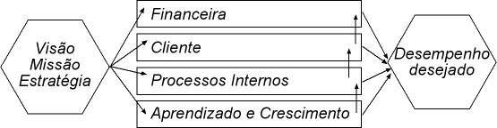
Figura 2.1-Hierarquia das perspectivas BSC
Fonte : ROCHA (2006, p.3) adaptado.

Como em uma cadeia de valores, a Perspectiva Financeira reflete o resultado das perspectivas anteriores. Com o meio produtivo engajado e consciente de suas responsabilidades os processos internos fluem de forma condizente com as expectativas. O resultado desta harmonia é o atendimento das necessidades e expectativas dos clientes, que tendem a se tornarem fiéis e leais, aumentando a participação da fatia de mercado da empresa. Desta forma, contribuindo para o atendimento dos resultados financeiros planejados. (ARVESON, apud HERNANDES, 2000, p.2)
A Perspectiva do Cliente se refere aos requisitos necessários para atendimento das necessidades do mercado alvo. São observados parâmetros de qualidade, prazo de entrega, processos de relacionamento tanto com o cliente final como com fornecedores, parceiros e concorrência. Como se pode observar, as perspectivas são colocadas de tal forma que demonstram claramente a seqüência de dependências das etapas de um planejamento estratégico, da elaboração da estratégia e objetivos até a avaliação dos resultados.
A Perspectiva dos Processos Internos trata, como o nome sugere, da forma como a empresa executa suas atividades. Atividades estas que não se limitam ao processo produtivo, mas a todo o conjunto de procedimentos envolvidos para o cumprimento das metas estabelecidas dentro dos parâmetros de qualidade e tempo exigidos pelo mercado ou cliente. Os resultados obtidos nesta perspectiva são fortemente influenciados pela próxima perspectiva e, certamente, terá participação nos resultados das perspectivas anteriores.
A Perspectiva do Crescimento e Aprendizado trata dos aspectos relativos à correta contratação de pessoal e constante qualificação, bem como da apresentação da estratégia a ser seguida. Do estímulo a participação e apresentação de sugestões, que se fazem necessárias para que as pessoas envolvidas no processo produtivo, direta ou indiretamente, participem e se comprometam efetivamente com o cumprimento dos objetivos propostos. Esta perspectiva tem como foco avaliar o ambiente para o atendimento da perspectiva anterior.

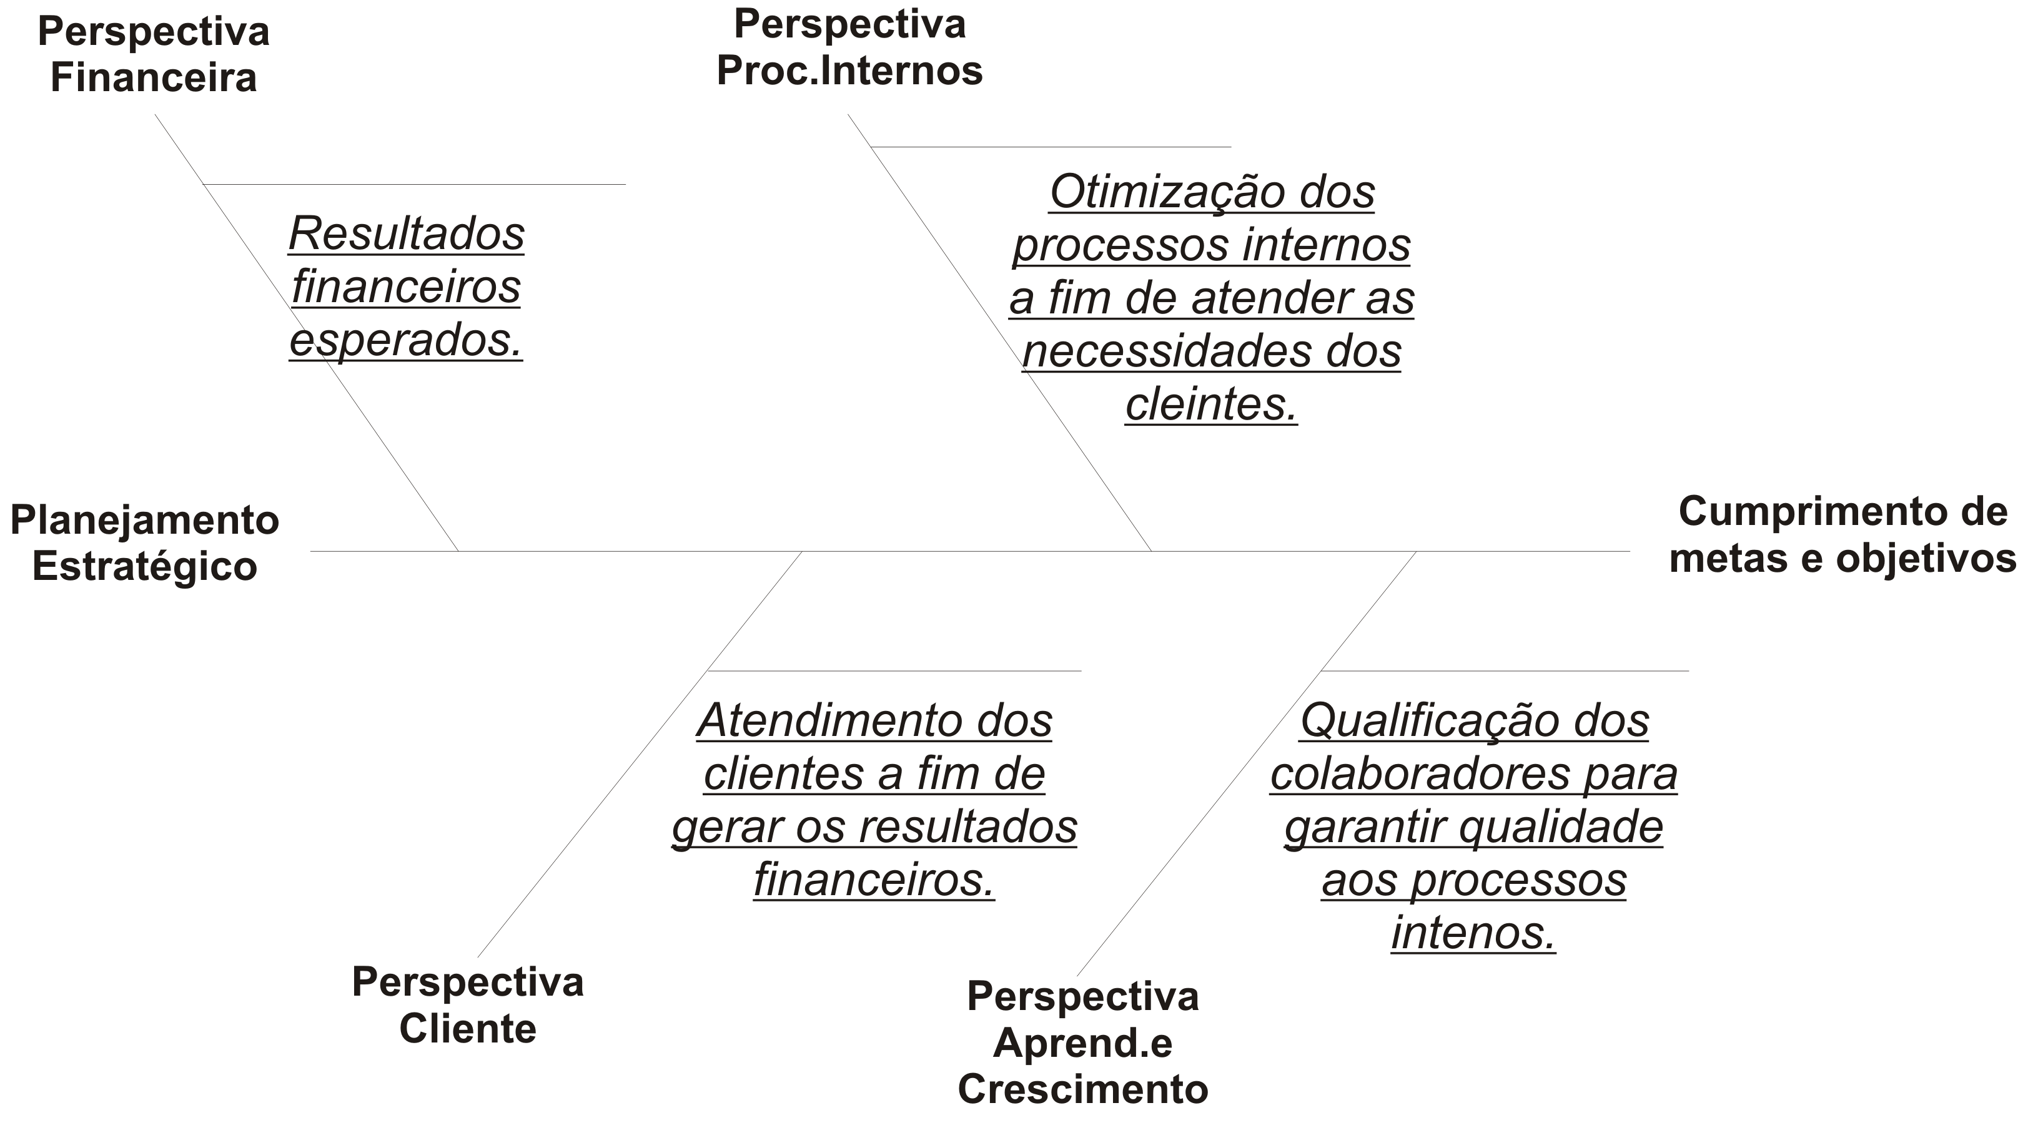
Figura 2.2-Diagrama de causa e efeito BSC
  - Perspectiva Financeira

A elaboração da Perspectiva Financeira deve atender ao desempenho financeiro definido no escopo do planejamento estratégico, e sintetizada nos itens missão visão e estratégia da organização. Ela deve servir de guia para as unidades basearem seus objetivos de forma a integrarem o ciclo de iniciativas que culminarão no atendimento das expectativas (HERNANDES, 2000, p.3).
Os objetivos a serem escolhidos para elaboração do plano de ação devem levar em conta a fase do ciclo de vida que a unidade se encontra. Kaplan e Norton (1997) sugerem um conjunto de três ciclos básicos que englobariam de forma genérica estas fases, crescimento, sustentação e colheita que definiriam os pontos de vista a serem levados em conta para definição dos objetivos da perspectiva financeira.
A fase denominada de Crescimento se refere a unidades que se encontram no início de suas atividades, ou seja, seriam membros novos que estariam procurando espaço no mercado e prospectando novos clientes. Nesta etapa, há a necessidade de grandes investimentos e baixo retorno. Não se pode esperar desta unidade um desempenho financeiro positivo e de retorno de investimento a curto prazo. Toda a expectativa está depositada na busca por espaço de mercado.
Nesta fase, observa-se uma grande preocupação na elaboração e crescimento do mix da receita. Oferta de novos produtos e serviços a fim de ganhar espaço na preferência de novos clientes e mercados se mostra como uma medida amplamente praticada.
A etapa seguinte, Sustentação, se refere à fase de afirmação da empresa no mercado, com sua posição já definida e carta de clientes suficiente para estabilização e conseqüente diminuição da diferença entre investimentos e retorno. É a partir deste momento que os esforços da unidade se focam nas iniciativas que irão levá-la em direção a lucratividade e crescimento, pois já deve possuir uma base consistente que lhes permita projetar novos e mais ambiciosos objetivos.
A partir deste momento, os esforços da unidade se voltam para a redução dos custos operacionais e para a melhoria da produtividade. Como forma de tornar o negócio viável e futuramente auto-sustentável, iniciativas para controle e gerenciamento da receita por funcionário se mostram como tendências.
A terceira e última etapa denominada Colheita, caracteriza-se pelo crescimento sobre uma base já consistente e otimizada. De forma bem prática, esta fase trata das iniciativas a serem desempenhadas a fim de formar um fluxo de caixa operacional suficiente que torne a dependência por capital de giro cada vez menor. Então, a unidade tem condições de se auto-sustentar e projetar novos horizontes em direção ao crescimento e expansão de mercado.
A principal característica desta fase é a busca pelo aumento dos ativos a partir da otimização do ciclo de caixa. A organização e gerência do período entre os pagamentos aos fornecedores e o recebimento por conta dos clientes se apresenta como importante ferramenta neste caminho.

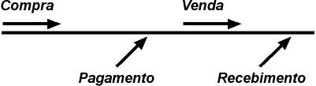
Figura 2.2-Demonstrativo do ciclo de caixa
Fonte : KAPLAN; NORTON (1997, p.62), adaptado.

Em cada uma das fases citadas deve-se definir, de forma coerente, uma linha de ação que venha a contribuir no atendimento dos requisitos necessários da etapa atual e conseqüente evolução para etapa seguinte.

  - Perspectiva do Cliente

A Perspectiva do Cliente tem como papel a definição do segmento a ser tomado como objeto da estratégia da organização. A partir de então, será possível comunicar a toda a organização esta definição e planejar estratégias de ação e avaliação. Como forma de ilustrar a necessidade de definição do mercado consumidor pode-se usar o exemplo abaixo:
Tabela 2.1-Pesquisa do mercado consumidor da Pioneer Petroleum
Fonte : KAPLAN, NORTON (1997, p.70-71), adaptado.
A Pioneer concluiu que as empresas de petróleo lutavam há anos pelos Pesquisadores de Preços. Seus executivos perceberam então que esses clientes totalizavam apenas 20% dos compradores, e eram os 20% que geravam as menores margens de lucro. A Pioneer direcionou seu foco para os 59% de compradores mais rentáveis (Guerreiros da Estrada, Amigos Fiéis e Geração C3), com propostas de valor específicas destinadas a atrair e reter os negócios gerados por esses três segmentos(KAPLAN, 1997, p.70-71).
O exemplo ilustra bem a importância da avaliação de indicadores não financeiros para a gestão do plano estratégico. Muitas vezes, como é o caso, importantes informações se encontram escondidas ou mascaradas por números financeiros que não condizem com as necessidades do mercado consumidor, que por si só também não pode ser fonte única de apoio. O ganho real se encontra no balanceamento destas duas fontes de informação que combinadas resultam numa poderosa ferramenta de avaliação e tomada de decisão.
Segundo Kaplan e Norton (1997, p71), a avaliação do mercado consumidor pode ser resumido em um conceito que nominaram como Grupos de medidas essenciais dos clientes. Estes grupos definem formas como o BSC deve tratar o cliente e as formas de avaliação do segmento alvo da organização. São eles:
- Participação de mercado: a avaliação da participação no mercado desejado e nos negócios dos clientes;
- Retenção dos clientes: é de suma importância a constante monitoração da fidelidade dos clientes, fazendo uso de números referentes ao aumento dos negócios efetuados pelos mesmos;
- Captação de clientes: importante índice de sucesso das iniciativas, é a avaliação dos índices de prospecção de novos clientes ou negócios;
- Satisfação de clientes: o feedback dos clientes tem se mostrado eficiente meio de avaliação da satisfação e suas necessidades. Pesquisas nesta direção de forma direta produzem resultados de sensível importância;
- Lucratividade do cliente: no que abrange a lucratividade do cliente pode-se dizer que dependendo de seu perfil e importância ações específicas devem ser direcionadas.

Tabela 2.2-Lucratividade do cliente
Fonte : KAPLAN, NORTON (1997, p.77), adaptado.

  - Perspectiva dos Processos Internos

A partir do momento que está definido o público alvo e foram identificadas as características de quem e de como se pretende atingir, é necessário modelar os processos internos de forma afinada com a estratégia da organização. Esta perspectiva trata diretamente do ciclo produtivo a fim de atender as necessidades e expectativas observadas na perspectiva Cliente.
Uma cadeia de valores deve ser definida a fim de sintonizar o processo produtivo com os objetivos definidos. A idéia é a elaboração de um conjunto de medidas com a finalidade de criar valor para os clientes dentro do que o segmento espera. Como uma cadeia de valor genérica, Kaplan e Norton (1997) relacionam uma coleção de três processos principais que merecem especial atenção, que são a inovação, operações e serviços pós-venda.

Figura 2.3-Perspectiva dos Processos Internos
Fonte : KAPLAN, 1997, p.112, adaptado.

Os Processos de Inovação podem ser subdivididos em pesquisa e desenvolvimento. As etapas relacionadas a pesquisa tem como objetivo a avaliação do lançamento de um novo produto em relação a concorrência e ao mix atual, como forma de constante monitoração de sua aceitação. O desenvolvimento possui uma maior abrangência em relação ao produto, envolvendo o projeto como um todo, do atendimento do seu propósito até a observação de eventuais problemas.
A Operação trata das etapas relacionadas ao ciclo produtivo, inclusive as trocas e paradas, valores agregados a produção e qualidade destes processos. Utilizam de medidas tempo, chamadas throughput, que apresentam o tempo utilizado no ciclo produtivo de um determinado produto.
Já as medidas de qualidade, por sua vez, são utilizadas dentro do processo produtivo para avaliação de taxas de defeitos por lote ou amostragem. Estatísticas de acerto e erro, índices de retrabalho e devoluções também são importantes ferramentas para a geração de valor agregado ao produto e conseqüente aderência pelo mercado.
Muitos produtos possuem alto valor de investimento em P&D, de tal forma que este aspecto possui influência significativa no resultado final e deve ser medido, como forma de apresentar todos os parâmetros que fazem parte do produto final.
O processo de Suporte ou Pós-venda possui importante contribuição para o ciclo produtivo tanto no feedback proporcionado pelas medidas de garantia e suporte, como na relação direta com o cliente. Fatores críticos para atendimento às necessidades do mercado que não foram levados em conta pela P&D são observados neste processo.

  - Perspectiva do Aprendizado e Crescimento

Cada vez mais o corpo de funcionários e colaboradores das empresas vem desempenhando papel fundamental no planejamento estratégico. Os padrões de exigência e qualidade não permitem mais que as pessoas envolvidas no ciclo produtivo sejam meros coadjuvantes. Tanto no contato direto com o cliente quanto na produção propriamente dita, o nível de exigência é muito maior. Por isto, deve-se procurar explorar novas capacidades com o objetivo de produzir um diferencial competitivo.
O aspecto das capacidades dos funcionários deve ser levado em conta a fim de produzir-se alguns índices de avaliação:
- Satisfação dos funcionários: entre muitos aspectos que podem ser levados em conta pode-se listar o envolvimento na tomada de decisão, o reconhecimento, por parte da organização pelo bom trabalho e o acesso a informações pertinentes a produção.
- Retenção dos funcionários: o acompanhamento da rotatividade dos funcionários pode trazer indícios a respeito da experiência das equipes de trabalho.
- Produtividade dos funcionários: de maneira bastante simples medir o volume de produção dos funcionários ou a receita gerada pelos mesmos.
Um outro aspecto de considerável influência para ser considerado na elaboração da perspectiva do Aprendizado e Crescimento são os sistemas de informação. Como já foi comentado, um dos propósitos da elaboração de um Balanced Scorecard é a divulgação do plano estratégico para toda a organização. E, para tanto, é de fundamental importância que os sistemas de informação prestem suporte a este propósito.
Além do aspecto produtivo propriamente dito, há outras características que precisam ser levadas em conta no que envolve o funcionário ou colaborador. Índices de satisfação, envolvimento e alinhamento são fatores fundamentais para a aplicação do plano estratégico.
Algumas iniciativas se tornam importantes por trazerem resultados que auxiliam na avaliação destes aspectos. O registro do número de sugestões prestadas pelos funcionários costuma indicar um determinado nível de envolvimento e compromisso, bem como a aceitação destas pelos demais.
São variadas as formas de avaliação e acompanhamento da participação das pessoas, no processo de atendimento dos objetivos elaborados e definidos no plano estratégico das organizações. Sua forma e aplicação devem ser condicionadas ao cenário particular de cada empreendimento.

  - Modelo de um BSC

Após estudar as perspectivas, é possível elaborar o BSC a ser aplicado. As definições se mostram muitas vezes genéricas ou pouco precisas pelo simples fato de que sua aplicação depende do escopo do que será modelado.
Para ilustrar uma aplicação prática do que foi visto até agora, a figura 2.4 mostra o modelo final de um BSC. Até chegar a este gráfico, várias etapas foram cumpridas e outros desenhos elaborados até o esboço final. Não é de interesse deste capítulo a entrada nestas minúcias, pois são medidas extremamente particulares ao negócio da organização e podem variar muito de uma empresa para outra. O objetivo é apresentar uma base para a elaboração de um Balanced Scorecard que possa ser aplicado no maior número de negócios possível.

Figura 2.4-Modelo de Balanced Scorecard
Fonte : KAPLAN;NORTON (1997, p.252-253), adaptado.

Como parte do Sistema de Apoio a Redes de Cooperação, o BSC foi definido como método a ser aplicado. O próximo capítulo trata de ferramentas de trabalho colaborativo a distância, que posteriormente, serão referenciadas na proposta deste trabalho a fim de operarem como meio para a aplicação do Balanced Scorecard nas redes de cooperação.

- TRABALHO COLABORATIVO

Rodrigues (2003, p15) coloca que para uma empresa ser considerada uma organização é necessários o atendimento de alguns requisitos. De forma resumida, pode-se dizer que uma organização possui propósitos, é composta por um corpo de funcionários e um conjunto de métodos e sistemas formais de trabalho.
Ainda segundo o autor, uma organização tem seu desempenho associado aos resultados alcançados pelos membros do grupo, que trabalham interagindo e compartilhando informações pertinentes ao negócio da empresa. Esse intercâmbio acontece em torno do que a entidade se propõe como finalidade de negócio, é organizado segundo a definição da metodologia de trabalho que apresenta a sistemática a ser seguida.
A informática tem contribuído muito fornecendo ferramentas e metodologias a fim de atender a esta demanda. A Internet como meio de comunicação, se apresenta indispensável nesta tarefa, com uma gama de serviços que podem ser disponibilizados pela rede, diversas ferramentas foram desenvolvidas a fim de proporcionar meios para a comunicação.
Nas próximas seções, serão abordadas ferramentas oriundas da Internet e aplicadas no dia a dia das organizações no apoio ao trabalho como, por exemplo, a Intranet e o conceito de Groupware.

  - Intranet

A Internet surgiu na década de 70 como um projeto militar americano, que aos poucos foi evoluindo para um modelo compartilhado com o meio acadêmico. Seu propósito está fortemente baseado na informação e na garantia de sua disponibilidade. Sua concepção pressupõe-se que o sistema encontre meios de se ajustar no caso de algum ponto intermediário estar indisponível (BENETT, 1997, p.5).
Somente em meados da década de 90 que a Internet se tornou ferramenta disponível para uso comercial, tem-se visto a cada ano um grande crescimento da sua aplicação e uso. Desde então, ela vem evoluindo, novos serviços e aplicações surgiram, dentre eles pode-se destacar as Intranets, que nada mais são do que a aplicação dos princípios da Internet na rede interna das empresas.
[...] Em outras palavras, uma Intranet consiste em uma rede privada de computadores que se baseia nos padrões de comunicação de dados da Internet pública (BENETT, 1997, p.4).
Algumas das principais características que levaram a esta migração para dentro das organizações foi a constatação, segundo Mellanie Hills (HILLS, 1997, p23), de algumas características importantes para o ambiente corporativo:
- Facilita o acesso a informação: por possuir uma interface amigável e comum a internet, as informações são acessadas de forma quase instintiva;
- Otimiza a eficiência operacional: desde que bem estruturada a intranet substitui em grande parte os registros em papel, o que possibilita a implementação de ferramentas de controle de pendências e atendimentos;
- Melhora a comunicação e coordenação: são muitas as iniciativas neste aspecto, desde ferramentas de chat e mensagens para comunicação até e-groups para coordenação de tarefas compartilhadas;
- Permite o compartilhamento das informações: apesar de ser formado por conjunto de ferramentas, o ambiente como um todo é integrado. O que possibilita a distribuição das informações;
- Aproveitamento da criatividade dos funcionários: o maior acesso as informações e interatividade entre os membros possibilitam o questionamento e o surgimento de novas idéias antes limitadas aos departamentos específicos.
Não se pode deixar de observar alguns pontos negativos da aplicação das Intranets:
- Perda do controle: as informações disponibilizadas para os usuários capacitam os funcionários os tornando auto suficientes de tal forma que os mesmo não necessitam mais ser gerenciados;
- Sobrecarga de informações: a disponibilidade de informações, o acesso a internet e o acréscimo constante de novos dados pode acarretar uma sobrecarga de informações sobre o funcionário;
- Perda de produtividade: com o acesso a Internet há o risco de o funcionário trocar o trabalho pelo lazer ou diversão na rede mundial;
- Não é uma solução integrada: a estrutura de uma Intranet, assim como da Internet, é composta por vários elementos de diferentes fornecedores e fabricantes e a integração destas partes se torna um procedimento delicado;
- Complexidade e custos: por se tratar de uma tecnologia dinâmica, outras ferramentas e necessidades surgirão, o que acarretará em investimentos financeiros e atualização da base de conhecimento.
Seja qual for futuro desta tecnologia, é notável sua importância tanto no âmbito público quanto privado.

  - Computer Supported Collaborative Work (CSCW)

Segundo Rodrigues (2003, p.20) e Hills (1997, p.45), na área da computação há uma linha de estudos engajada na abordagem das relações de trabalho das pessoas e sistemas informatizados, chamada de Computer Supported Collaborative Work (CSCW - Trabalho Colaborativo Suportado pelo Computador). A aplicação prática dos conceitos propostos é conhecida por Groupware.
O conceito do CSCW ou Groupware pode ser resumido em três áreas básicas que se desdobram em necessidades a serem atendidas, são eles:
- Colaboração: o item colaboração trata das vantagens constatadas no trabalho colaborativo em relação ao trabalho individual. A colaboração mais que um conceito é uma metodologia que proporciona a soma das capacidades e a validação dos resultados. As trocas proporcionadas pela colaboração estimulam a reciclagem dos conhecimentos dos indivíduos que interagem entre si.
- Coordenação: não apenas uma característica, mas uma necessidade para que o trabalho seja executado de forma correta e organizada, respeitando os prazos. Fatores indispensáveis ao atendimento dos objetivos e cumprimento das restrições.
- Comunicação: como uma conseqüência dos conceitos anteriores, a comunicação se propõe a entender ou se fazer entender, compartilhar e debater informações e experiências.

  - Groupware

A simples implementação de uma Intranet sem uma finalidade específica não faz sentido. Concepções teóricas sobre suas possibilidades sem aplicação prática da mesma forma não justificariam sua implantação. Pois é devido a esta necessidade, uma aplicação prática, que o conceito de Groupware toma espaço para se tornar ferramenta de fundamental importância para as organizações. O desenvolvimento de aplicações e métodos dentro de uma Intranet apresenta uma gama de novos serviços às organizações.
O Groupware possibilita a livre circulação de informação, o que estimula a inovação e facilita a liderança coletiva. Seu uso deve resultar em uma organização mais bem preparada para enfrentar os desafios do mercado atual (HILLS, 1997, p.43).
Para Hills (1997), na busca por uma definição para o conceito de Groupware pode-se dividir sua aplicabilidade em duas áreas específicas, o trabalho de forma conjunta e o trabalho individual. No trabalho de forma conjunta, há independência geográfica, ou seja, não importa onde estão fisicamente os agentes e sim que estejam conectados na rede. Este conceito exige que esta operação ocorra de forma simultânea ou síncrona, onde os colaboradores interajam uns com os outros ao mesmo tempo na ferramenta.
Já com trabalho individual, mantém-se a característica de independência geográfica, mas, desta vez, os usuários têm a liberdade de acessarem a ferramenta no momento que entenderem interessante, modelo assíncrono. Este conceito possui finalidades diferentes do anterior e costuma ser usado em aplicações de construção de base de conhecimento, ou procedimentos que mereçam uma maior reflexão.
O Groupware possui várias finalidades, todas convergindo para auxiliar duas ou mais pessoas a trabalharem juntas. A automatização das atividades e o fornecimento de ferramentas para compartilhamento são um caminho nesta direção. A aplicação destes conceitos proporciona às empresas a formação de uma memória organizacional e a superação de incompatibilidades de geografia e tempo.
Para que os resultados desejados sejam alcançados é importante observar alguns aspectos relativos a sua construção. Segundo Bruno Rodrigues (2001), a edição e publicação de conteúdo na internet ou mesmo na intranet possuem alguns aspectos e princípios a serem seguidos. Os aspectos seriam:
- Atenção: a publicação de conteúdo deve instigar a atenção do usuário com dados completos, de forma que o mesmo encontre o que procura sem dificuldade;
- Benefício: é necessário deixar claro para o usuário que ele vai encontrar o que precisa;
- Retorno: o feedback do usuário ajuda a tornar o ambiente mais próximo deste, por isso é sempre importante pedir sua opinião.
Os princípios seriam:
- Objetividade: este conceito não significa necessariamente textos curtos, mas claros e diretos;
- Navegabilidade: primeiro é necessário ter a atenção o leitor, depois dar opções. A programação visual deve observar este conceito e não usar, por exemplo, links no início do texto;
- Visibilidade: a navegação é feita a partir do texto e não do visual.
As ferramentas de trabalho aplicadas sobre uma estrutura de intranet, segundo Rodrigues (2003, p.75), podem ser classificadas em dois grupos com objetivos específicos. Há um conjunto de opções que possuem como característica o emprego no apoio a comunicação e outro conjunto aplicado no apoio a gestão de projetos. Como ferramentas de comunicação e trabalho destacam-se:
- Chat: trata-se de uma forma de comunicação por texto na qual há a possibilidade de formação de “salas de bate papo”, onde usuários com interesse comum discutem assuntos relacionados a área de interesse. O procedimento é bastante simples, normalmente a “sala” é composta de uma janela no navegador onde são digitados e são recebidos os comentários dos outros participantes. Por isso, é obrigatório que ambos estejam conectados ao mesmo tempo. Ainda é possível o envio de mensagens “privadas”, ou seja, que somente o destinatário receberá;
- Mensagens instantâneas: funcionando de forma semelhando ao Chat, esta ferramenta costuma utilizar um canal e um software próprio. Fundamentalmente, é empregada para comunicação entre dois pontos, também há a necessidade de sincronismo destes. As versões mais populares destas ferramentas já permitem a formação de reuniões entre mais de dois usuários simultaneamente;
- Fórum: este instrumento tem a seguinte estrutura, algum usuário propõe um tópico, e a partir deste os demais participantes fazem comentários e participam de discussões a respeito. Com finalidade clara de discussão e formação de base de conhecimento, não exige sincronismo de seus participantes. Utilizado para assuntos que merecem tempo para reflexão e debate;
- Correio Eletrônico: o correio eletrônico está certamente entre uma das mais antigas e difundidas ferramentas da internet. Seu uso, bastante simples, está baseado na troca de mensagens de forma semelhante ao sistema de correios convencional. Cada ponto é identificado com um endereço válido e único, que são usados para envio e recebimento. Sua principal característica é a possibilidade de envio de uma mensagem para um destinatário que pode ou não estar conectado. O mesmo acontece para o recebimento, pois as mensagens são armazenadas num provedor de serviços responsável pela conta destino, que tem a possibilidade de acessar a mensagem a qualquer tempo a partir deste servidor;
- Grupo de Discussão: também conhecido como Mail List, funciona como um híbrido entre Fórum e Correio Eletrônico. No caso dos Grupos de Discussão, são criados grupos de interesse e nestes cadastrados endereços de correio eletrônico de usuários interessados. A comunicação funciona da seguinte forma, é enviada uma mensagem para o endereço principal do grupo e esta é replicada a todos os participantes. Caso seja uma dúvida e algum participante tenha condições de resolvê-la ou queira fazer algum comentário, o mesmo responde a esta mensagem para o endereço do grupo que torna a distribuir a mensagem a todos do grupo. Desta forma, todos tem contato com as perguntas e eventuais comentários;
- Web: pode-se dizer que é a interface da internet. Tem como principal função apresentar uma interface amigável e intuitiva ao usuário, para apresentação de conteúdos. Seu funcionamento está baseado em páginas onde são congregados textos e imagens com objetivo de apresentar alguma informação ou fornecer meios para acesso a mesma.
Como ferramentas de apoio a gestão de projetos Rodrigues (2003, p.76) destaca:
- Agenda de contatos: são grandes bancos de dados contendo cadastros de contato os usuários, para controle de datas de aniversários ou mesmo informações para simples consulta. Em uma intranet estes dados podem estar disponíveis para grupos de usuários de forma compartilhada, proporcionando um meio rápido e atualizado destes dados;
- Gerenciador de atividades: mais do que um simples banco de dados, há a possibilidade de agendamento de atividades que enviam mensagens (correio eletrônico) aos responsáveis alertando para seu início. Também podem ser feitos controles de cumprimento das tarefas e verificações a respeito da posição das tarefas ativas. Estas são apenas algumas das aplicações desta ferramenta;
- GED (Gerenciador Eletrônico de Documentos): como o próprio nome sugere, esta ferramenta trata do controle de documentos eletrônicos. Estes por sua vez são armazenados em um repositório e catalogados num banco de dados. A partir desta catalogação é possível o controle de acessos e disponibilidade do material postado.
A aplicação de todas ou parte destas ferramentas e a forma como serão empregadas vai depender da sua finalidade, esta é uma das características do emprego dos conceitos da internet nas organizações, a intranet, para suporte ao Groupware organizacional.
Este capítulo encerra a pesquisa bibliográfica para o embasamento deste trabalho.
Foram abordados o contexto, no caso as redes de cooperação, uma metodologia a ser aplicada no apoio a gestão estratégica desta organização e ferramentas de trabalho colaborativo para aplicação do BSC nas redes.
Os próximos capítulos tratam diretamente da proposta fazendo a ligação de forma prática dos assuntos até então abordados.

- COLETA DE DADOS

É chegado o momento de tomar um novo rumo, uma nova abordagem. Até então foram reunidas informações a respeito do ambiente que envolve a proposta deste trabalho. Cada um dos capítulos anteriores se dedicou a uma etapa do conjunto, trazendo informações que farão parte do embasamento teórico do que se propõe como objetivo.
Diferentes assuntos foram abordados de forma isolada em cada capítulo com o intuito de apresentar organizações, metodologias e ferramentas, todos partes do conjunto. Cada item foi elaborado com bibliografia específica procurando embasamento teórico para os conceitos abordados.
O que se pretende com este capítulo é a comprovação de forma prática com o público alvo, dos conceitos e assuntos abordados até então. Esta pesquisa de campo procurou validar o que foi pesquisado na literatura técnica com a prática da aplicação dos conceitos junto das redes de cooperação.
Para descrever a metodologia aplicada neste trabalho de campo foi tomado como base o livro de Eva Maria Lakatos e Marina de Andrade Marconi intitulado TÉCNICAS DE PESQUISA: Planejamento e execução de pesquisas; Amostragem e técnicas de pesquisa; Elaboração e interpretação de dados.
Na bibliografia mencionada anteriormente consta, a técnica de pesquisa utilizada foi Observação Direta Intensiva. Esta técnica é caracterizada por pesquisa realizada com aplicação de entrevistas metódica entre indivíduos face a face com o objetivo de coletar informações a respeito de determinado assunto. Como em uma investigação as informações são obtidas de fontes especialistas no assunto, ou que participam efetivamente do ambiente a ser estudado.
As entrevistas podem ter seu objetivo classificado de várias formas levando em consideração tanto o assunto como o entrevistado e sua posição em relação a este. Neste capítulo, pode-se dizer que se procurou a “determinação das opiniões sobre os fatos”, pois se dedica a conhecer o que os especialistas no assunto pensam e/ou acreditam sobre o que está sendo abordado (SELLTIZ, apud LAKATOS, 2002, p.93).
A estrutura desta pesquisa é caracterizada como despadronizada, por apresentar como principal característica de sua aplicação o fato de que não haver uma estrutura rígida. Neste caso, as perguntas servem apenas como um guia ou referência sobre os rumos e expectativas a serem alcançados, e as respostas são concedidas de maneira informal (ANDER-EGG, apud LAKATOS, 2002, p.94).
Este tipo de pesquisa foi escolhido por apresentar características que atendiam a meta proposta de validar o material teórico com a experiência prática das redes de cooperação, que não pode ser encontrada na bibliografia. A entrevista apresenta como vantagem a inexistência de restrições ou pré-requisitos de população, o que não impede a formação destes, certamente pela sua informalidade, e as questões podem ser elaboradas e aplicadas de forma livre.
Apesar das vantagens observadas, o método possui alguns pontos negativos que precisam ser consideradas para assegurar o sucesso da coleta de dados. Entre os problemas, estão a dificuldade de expressão e a incompreensão que pode levar a uma interpretação diferente do desejado. Fatores como a disposição do entrevistado em fornecer as informações e a possibilidade do entrevistado ser influenciado pelo entrevistador são muitas vezes determinantes nos resultados obtidos.
Apesar da informalidade adotada para aplicação do método, há a necessidade de um planejamento prévio a fim de tornar claro o objetivo a ser alcançado. O entrevistador precisa ter um conhecimento prévio do assunto abordado para ter condições de gerenciar a entrevista e propor caminhos a fim de receber a informação desejada. Além disso, faz-se necessária a elaboração de um roteiro ou formulário base, de onde serão formuladas as questões, que deve ser submetido aos líderes ou entrevistado para conhecimento prévio sobre o que será abordado bem como se comprometer a garantir confidência dos seus segredos.
As autoras, baseadas em Lodi sugerem um conjunto de diretrizes a fim de garantir o sucesso de uma entrevista (LODI, apud LAKATOS, 2002, p.97). São elas:
- Contato inicial – estabelecer um ambiente cordial com o entrevistado, garantindo o sigilo de informações confidenciais bem como esclarecer os objetivos da pesquisa. O entrevistador pode falar, mas deve se dedicar a ouvir;
- Perguntas – ao aplicar uma técnica não formalizada o entrevistado deve responder a vontade sendo novamente questionado ao final de cada resposta. Deve-se ter cuidado ao formular as perguntas evitando questões que sugerem a resposta, de forma a induzir o entrevistado a expressar uma opinião viciada;
- Registro – o registro do diálogo deve ser feito no momento da entrevista, transcrições posteriores sem este material podem causar distorções no que foi discutido. O uso de recursos para gravação do diálogo seria o ideal;
- Final da entrevista – o final da entrevista deve manter o ambiente de cordialidade estabelecido no início a fim de garantir a possibilidade de uma nova coleta. É considerada uma entrevista bem sucedida aquela que receber aprovação da parte entrevistada;
- Respostas – as respostas possuem um conjunto de requisitos a serem atendidos que certificam sua qualidade. A validade do que foi coletado em comparação a fontes externas, a relevância ou importância em relação ao contexto, a clareza, como detalhes de datas precisas, nomes completos e prazos. Também são fatores de qualidade a profundidade do que foi recebido como informação em relação ao ambiente e a amplitude das respostas.

  - Diretrizes

A aplicação da entrevista procurou tomar como base as diretrizes listadas anteriormente de forma a caracterizar a coleta dos dados em um contexto formal e padronizado. As próximas seções detalham as etapas do processo de coleta de dados bem como a organização e descrição dos objetivos propostos.

    - Público Alvo

Apesar de não haver a necessidade de pré-requisito de população, foi definida para a coleta de dados a estrutura das redes de cooperação com alvo. Desta, duas intervenções cujas entrevistas visavam objetivos diferentes, porém, parte de um mesmo contexto. A primeira com empresários componentes de uma mesma rede de cooperação, que a partir deste momento identificam-se como Entrevista 1. A outra composta por consultores responsáveis pela coordenação de diferentes redes de cooperação, agora denominados Entrevista 2.

    - Objetivos

Em relação a Entrevista 1, o objetivo é a coleta de informações que representassem o ambiente do coletivo cooperado. Procura-se saber o que levou a formação da rede e os motivos que levaram os empresários a participar da mesma. Há a necessidade de verificar o emprego de alguma metodologia específica para a gestão da cooperação, para com isso, ter condições de dimensionar a aderência do grupo a proposta de uma ferramenta para esta tarefa. Além de detalhes sobre a rede e sua organização também é objetivo da pesquisa avaliar a utilização de tecnologia nos negócios dos parceiros.
Junto aos entrevistados da Entrevista 2 as questões procuram obter informações a respeito da estrutura das redes de cooperação, benefícios e vantagens oferecidos aos membros, bem como dados a respeito da relação entre os membros. A questão tecnologia mais uma vez se faz presente a fim de verificar junto aos consultores a existência de ferramentas tecnológicas de apoio a redes de cooperação. Desta forma, obter informações a respeito de outras iniciativas no mesmo segmento que possam estar atendendo as redes.

    - Conato inicial

A coordenação das redes de cooperação foi procurada e questionada a respeito da possibilidade de se aplicar uma entrevista com dois grupos de sua estrutura. Foram colocadas as motivações e objetivos bem como a estrutura da pesquisa. Estabelecido este primeiro contato foram agendadas duas reuniões, a primeira com uma rede durante um encontro de cooperados e uma segunda com consultores em uma data, hora e local específicos para a entrevista.

    - Perguntas

A fim de atender aos objetivos de cada entrevista, foram elaborados dois conjuntos de questões (Apêndice A e B), um para cada grupo. Por sua característica informal, estas perguntas tiveram a funções definir os limites do que se propunha para a atividade e guiar as discussões a respeito dos assuntos abordados.

    - Registro

O registro da entrevista se deu por meio da gravação em aparelho eletrônico específico. Com este artifício, procurou-se gravar na íntegra toda a conversação.

    - Final da entrevista

Ao final da cada entrevista, foi mantido o ambiente estabelecido no início das mesmas e praticado durante a aplicação das questões, que se caracterizou pela disposição e colaboração dos participantes e retribuída em agradecimentos pelo entrevistador, ressaltando a importância do apoio recebido.

    - Respostas

Em relação ao material coletado pode-se dizer que, apesar de ser a manifestação de um pequeno grupo, seus resultados representam a realidade de grande parte das redes de cooperação.
As próximas sessões trazem o relato das entrevistas em cada uma das amostras.

  - Entrevista 1

A Entrevista 1, feita com um grupo de aproximadamente 25 empresários membros de uma rede em fase de estruturação, procurou observar detalhes sobre as motivações que levaram ao trabalho colaborativo. Também se procurou observar quais suas expectativas em relação a iniciativa e os benefícios alcançados até então. Além disto, se buscou coletar informações a respeito de algum método ou processo de avaliação de desempenho e retorno das iniciativas executadas, e a utilização de tecnologia nos negócios dos membros tanto para comunicação como organização ou aplicação direta no negócio.
Ao iniciar a entrevista o grupo foi saldado, foram colocados os objetivos que motivam o encontro e o que se pretendia com a iniciativa, de forma a deixar clara a finalidade e o valor da entrevista.
A introdução procurou apresentar aos empresários a ferramenta proposta, descrevendo-a como meio para auxiliar a coleta de informações para avaliação de desempenho e apoio na gestão da cooperação e facilitar o acesso rápido as informações da rede de forma simplificada e dinâmica.
Com o intuito de tornar claro o que se apresentava, o BSC foi descrito como um mecanismo comparável a um conjunto de termômetros, cada um monitorando uma etapa da gestão da rede. A consulta dos resultados destas medições possibilita aos membros tomar iniciativas a fim de corrigir algum desvio em relação as metas estabelecidas.
Dando início a entrevista, aos entrevistados foi questionado os motivos que levaram estes a participar de uma rede de cooperação. O relato de um dos membros a este respeito foi de que sua experiência com as redes teve início com um convite informal a participar de uma palestra de apresentação das redes de cooperação, feita por um colega. Até então este se apresentava sem conhecimento algum a respeito do assunto, e mesmo assim atendeu ao convite, o que o motivou a iniciar o processo de entrada no programa onde se encontra como membro ativo.
Procurando uma explanação mais profunda no surgimento da rede, outro colega sugeriu que fosse contata a origem da rede, antes mesmo da sua formalização como associação de empresas. Em agosto de 2005, conta, foi apresentado para alguns empresários um programa de organização e gestão de empresas em redes de cooperação, programa este organizado pelo governo do estado do Rio Grande do Sul.
O fato de já estarem organizados, demonstrou uma pré-disposição ao investimento na colaboração e no trabalho colaborativo. Mesmo se tratando de uma iniciativa relativamente nova, foi aberta uma chamada para inclusão de novos membros.
Uma segunda questão levantada, diz respeito as expectativas geradas em relação a cooperação. Procurou-se saber se foram atendidas ou frustradas e que motivos levaram a estes resultados. De maneira geral, o grupo colocou que por se tratar de um grupo em formação e sem experiência prática não foram observados resultados. O foco se apresenta inicialmente na organização e expansão das empresas participantes e a formatação de uma campanha de marketing comum. Esta estruturação se mostra necessária para fortalecer e agregar valor a marca, causando aos clientes a impressão de organização e alto valor agregado, que em vários momentos pôde-se observar como o um dos maiores ativos das redes de cooperação.
Durante a discussão sobre expectativas, foi observado por um dos participantes, que embora façam parte de um grupo coeso alguns membros se encontram em diferentes níveis, tanto de organização quando de entrosamento com o grande grupo. E este nivelamento se faz necessário para que as ações e campanhas possam ser planejadas de forma a atender aos interesses do coletivo e retornem benefícios a todos envolvidos.
Além das expectativas, coletou-se informações a respeito dos benefícios obtidos com a prática do intercâmbio de informações e da participação no grupo e a que se devem estes ganhos caso tenham sido percebidos.
Os empresários colocaram que o fato de estarem organizados e comprometidos com um estatuto interno se apresenta como um benefício importante, em função da possibilidade de rateio dos custos. Outro fator observado foi a capacitação dos membros obtida não apenas com o intercâmbio de informações mas com oportunidades de capacitação propiciadas pelo programa de redes de cooperação da qual fazem parte. Estas capacitações, muitas vezes com reduzidos custos ou mesmo sem custo algum, foram relatadas como fatores de grande impacto, tendo em vista que isoladamente as empresas não teriam condições de acesso a este tipo de benefício.
Levantadas as expectativas e os ganhos, a pesquisa apurou se havia a aplicação de algum método para controle e acompanhamento das iniciativas.
Foi relatado que por se tratar de uma rede em estruturação, não foram elaborados métodos para avaliação ou controle de ações. Apesar disso, foram criadas campanhas para divulgação da rede e organização dos estabelecimentos dentro de um padrão definido pelos membros a fim de identificar seus componentes para o cliente. Mas, num primeiro momento, não foram medidas estas iniciativas, apesar de se reconhecer a necessidade deste acompanhamento.
Ainda segundo o grupo, em Maio de 2006 a rede foi oficialmente inaugurada e nesta mesma oportunidade novas empresas foram convidadas a fazerem parte do grupo, numa implementação do objetivo de expansão dos participantes. Desde então, a maior parte dos esforços está na tentativa de tornar o grupo forte e coeso, e na prática da distribuição das informações.
Novamente, aqui se observa uma expectativa dos empresários no fato de participarem de uma rede de cooperação e serem identificados como tal. Seu meio de avaliar os resultados se apresenta de forma bastante prática, traduzindo-se em reconhecimento pelo fato de participar de um grupo de empresas onde esta união sugere valor agregado e benefícios a seus clientes.
Antes de finalizar o encontro havia a necessidade de obter informações a respeito do emprego da tecnologia nos seus negócios. Os entrevistados relataram que possuem computadores em seus negócios. A natureza de suas atividades exige a utilização do computador a fim de atender a exigências de clientes e fornecedores.
Quanto aos fornecedores, há a necessidade do empresário, por exemplo, enviar relatórios e notificações de garantia por meio eletrônico. Esta exigência exige o uso do computador e, muitas vezes, da internet como forma de atender esta e outras necessidades.
Já em relação aos clientes, o que foi relatado é que o computador tem se apresentado como importante ferramenta de trabalho podendo ser empregado, por exemplo, no diagnóstico e manutenção de problemas em máquinas e equipamentos. Embora este trabalho possa muitas vezes continuar sendo feito sem o uso da tecnologia, não se discute os benefícios alcançados com sua utilização.
Além da aplicação direta no trabalho alguns membros relataram estar usando o computador e programas específicos para controle e organização da gestão de seus negócios. Entre estes se destacam o controle financeiro, fiscal e gestão de clientes.
Outro ponto importante colocado por um participante, foi o emprego da internet como ferramenta de trabalho. Este relatou ser assinante de um serviço on-line que fornece informações a respeito do segmento alvo de sua empresa. E mesmo para assuntos não cobertos por este serviço a internet se faz presente, na forma de fonte de consulta de informações, cotações de preços e consulta de novos produtos e serviços.
Com todos os assuntos propostos atendidos, a entrevista foi dada como encerrada, e assim como começou ela terminou num clima de cordialidade. Mais uma vez foi feita uma saudação de agradecimento pela atenção e pelo tempo disposto a entrevista. Foi colocado que a discussão vem a enriquecer a ferramenta proposta, por se tratarem de relatos do seu público alvo representando a realidade do ambiente a ser atendido.

  - Entrevista 2

A Entrevista 2, feita com dois consultores de redes, buscou complementar informações sobre as redes de cooperação, de um ponto de vista diferente das redes propriamente ditas como foi feito com a Entrevista 1. Como introdução, objetivou-se saber o que é e como está organizada uma rede de cooperação. Além disso, a forma como os consultores se relacionam com as redes e com as informações geradas pelo conjunto, e a aplicação da tecnologia para auxílio neste trabalho.
A entrevista foi iniciada com uma saudação aos consultores presentes, só então foram colocados os objetivos que motivam o encontro. De maneira geral foi relatado que houve uma entrevista inicial com uma rede e que a razão da coleta de dados, seria para obter um novo ponto de vista sobre o mesmo assunto. Estando os consultores de acordo com o que foi estabelecido foi dado início a entrevista.
Como primeira questão foi perguntado o que é uma rede de cooperação e quais seus objetivo como tal. Foi respondido que é um grupo de empresas que se reúnem para atender a objetivos comuns. Geralmente se tratam de empresas de um mesmo segmento que procuram realizar ações em conjunto para minimizar dificuldades.
Este grupo de empresas reunidas formam uma associação, chamada de rede de cooperação, legalmente constituída. A partir de então, esta rede recebe um nome, e toda e qualquer campanha de divulgação é feita usando-se esta marca.
Comentou-se que legalmente as redes de cooperação são constituídas como associações e, para tanto, são elaborados instrumentos jurídicos, como o estatuto social, que equivale ao contrato social das sociedades limitadas. Também há um documento de regimento interno e um código de ética que completa os três instrumentos jurídicos necessários para o registro em cartório, só então depois destes procedimentos pode se considerada legalmente estabelecida, recebendo inclusive um registro no cadastro nacional de pessoas jurídicas (CNPJ).
O nome rede de cooperação leva a idéia de uma cooperativa, mas como foi colocado pelos consultores a constituição legal das redes é uma associação. Por causa disso se fez necessário o questionamento a respeito do porque uma e não outra forma de constituição. Segundo foi relatado, para a legislação uma cooperativa é composta exclusivamente por pessoas físicas diferente de uma associação que é constituída por empresas, ou pessoas jurídicas. As cooperativas possuem uma finalidade mais específica para o agronegócio, onde pequenos e médios agricultores unem forças para em conjunto empreenderem iniciativas comuns.
Depois de estabelecidas as redes de cooperação iniciam as suas atividades, estas por sua vez geram documentos e material de acompanhamento. Aos consultores foi questionada a forma como os associados têm acesso a este material. Relataram que geralmente toda a documentação é entregue na forma de cópias em mãos a cada membro. Uma cópia digital é enviada ao empresário componente da rede, como forma de estimular o uso de meios eletrônicos para comunicação. Mas, apesar de alguns associados fazerem uso de tecnologia nos seus negócios, estes recursos são geralmente subutilizados
No caso da comunicação direta com os parceiros que exija resposta rápida, contam os consultores, ainda há a necessidade de utilização de recursos como telefone, pois as respostas em meios como correio eletrônico costumam ser demoradas ou até mesmo inexistentes. Apesar disso, observa-se um crescimento na utilização de tecnologia por parte da empresas, principalmente impulsionado pela exigência do mercado, tanto consumidor como fornecedor.
Há, por conta da coordenação das redes de cooperação, o incentivo a utilização da tecnologia da informação como forma de agilizar os processos e informatizar seus negócios, contribuindo desta forma para a padronização dos processos.
Em se tratando da coordenação das redes de cooperação, questionou-se se havia algum tipo de apoio tecnológico específico. Relataram que a utilização de computador e programas para organização do trabalho é feita de forma individual e particular por cada consultor.
Ainda segundo os autores o que se observa é que em redes estabelecidas e evoluídas são feitos investimentos em ferramentas próprias para auxílio e organização do trabalho. Um bom exemplo deste tipo de iniciativa é a elaboração de um portal (site) na internet onde os associados teriam acesso a mensagens exclusivamente relacionadas ao grupo. Neste mesmo sistema é criado um acesso aos clientes para que façam críticas e elogios e coloquem suas dúvidas para que algum dos associados lhes retorne a solução da questão.
De maneira geral, esta é a forma que se observa o uso de tecnologia em redes de cooperação, com iniciativas próprias e particulares. Um outro bom exemplo de ferramenta desenvolvida para redes e que é utilizada na prática são os sistemas de compras compartilhadas.
Em relação a organização dos consultores, observa-se uma demanda reprimida, pois atualmente o que se percebe é a utilização de muito tempo na elaboração de textos e planilhas, e na coleta e divulgação das informações.
Retomando o assunto coleta de informações, questionou-se a forma como se dá esta atividade nas redes. Os consultores colocaram que todo este processo é feito manualmente, ou seja, as planilhas ou textos são criados pelos consultores e distribuídos nas reuniões com os parceiros. Então após isso, são recolhidos estes dados e tabulados um a um em um sistema criado pelo próprio consultor, por vezes baseado na experiência de outros colegas.
Respondidas as questões a entrevista foi dada como encerrada, da mesma forma como iniciou a reunião com os consultores, dentro de um clima de colaboração e agradecimentos pela oportunidade e disposição dos entrevistados.

  - Conclusões

Em relação a Entrevista 1, o que se pôde observar é uma constante preocupação com a marca da rede que tem se apresentado, como forte gerador de valor agregado e identificação de qualidade e organização. Também foram mencionados ganhos com o rateio de custos.
Em relação a utilização de tecnologia nos negócios dos membros da rede, pode-se dizer que já se tornou ferramenta indispensável. Tanto no âmbito prático e direto no trabalho da empresa como na gestão e organização.
A Entrevista 2, aplicada a consultores de redes de cooperação, além de caracterizar as redes apresentou a forma de funcionamento da relação entre estes e os membros. Foi observada uma demanda por soluções que venham trazer benefícios ao trabalho dos consultores, que hoje necessitam criar suas próprias soluções. O emprego da tecnologia por parte destes se mostra bastante difundida.
O próximo capítulo trata do que se propõe como ferramenta para atender ao objetivo de prover apoio a gestão das redes de cooperação e avaliar seu desempenho.

- SARC – SISTEMA DE APOIO A REDES DE COOPERAÇÃO

Este trabalho busca, baseado no mecanismo de funcionamento das alianças estratégicas e sua estrutura, propor a utilização de um mecanismo de gestão estratégica para avaliação de desempenho. Como forma de definir um escopo específico para a proposta foram eleitas as redes de cooperação como base para aplicação da metodologia escolhida, o Balanced Scorecard (BSC), proposto por David P. Norton e Robert S. Kaplan.
A escolha pelo BSC se dá em virtude desta ferramenta atender ao que se propõe como apoio as redes de cooperação. O que se observa é que as redes de cooperação têm como função fornecer subsídios para que as empresas executem iniciativas em conjunto a fim de alcançarem uma meta. O Balanced Scorecard vem neste sentido disponibilizar instrumentos para avaliação de desempenho e gestão destas iniciativas.
Por se tratar de um arranjo de empresas independentes, separadas geograficamente, foi proposta a construção de um aplicativo web para integrar e organizar as informações a distância assim como facilitar o acesso a esta base. Desta forma, procura-se atender a algumas das necessidades percebidas pelo estudo que se traduzem em pontos negativos na tarefa de cooperar, como por exemplo, a dificuldade de comunicação entre os membros e a coordenação em virtude de horários desencontrados.
A ferramenta se propõe a aplicar o BSC a distância em redes de cooperação buscando uma melhor aderência se comparada com reuniões físicas ou outros meios de comunicação que geralmente envolvem deslocamento ou coordenação de horários. A adoção do Balanced Scorecard através de um aplicativo web disponibiliza ao parceiro a possibilidade de interagir e participar no momento que entender oportuno e no local de sua escolha.
Esta proposta procura fornecer meios para aplicação das ferramentas do Balanced Scorecard nas redes de cooperação através de um sistema web com instrumentos de trabalho colaborativo a distância. Com isso oferecer apoio as redes e suporte a gestão do plano estratégica das mesmas.

  - Modelo BSC

As redes de cooperação, como abordado no capítulo um, surgem da necessidade por qualidade e dinamismo, conforme comenta Douglas Wagner (2006, p.1) em seu artigo, exigindo do mercado formas de se antecipar a estas mudanças. Neste mesmo capítulo, cita-se o fato de que administrar não se limita mais a apenas gerenciar custos e produtos, mas outros índices que possuem influência na forma como o cliente é atendido. Fatores como conhecer seu mercado foco e ter processos internos dedicados a atendê-lo, mais do que apenas vender, como num conceito de projeto de negócio (CASAROTO FILHO, 1998, p.25).
Conhecidas as redes de cooperação e seu ambiente, a principal definição a que este trabalho cujo título Sistema de Apoio a Redes de Cooperação, propõe-se é a escolha de uma metodologia que possa atender a esta nova demanda e gerar benefícios ao seu público alvo. A opção pelo Balanced Scorecard, dos autores Norton e Kaplan (1997), mostra-se sintonizada com as mudanças recentes no mercado no que abrange a visão de longo prazo e suporte ao planejamento estratégico, como foi abordado no capítulo dois.
Além disso, o BSC fornece ferramentas às redes de cooperação fortalecerem os laços de confiança à medida que a estratégia é publicada e disponibilizada a todas as unidades. Desta forma, encoraja a reciprocidade dos membros, característica fundamental no exercício da cooperação.
Esta é a base sobre a qual apresenta-se a elaboração de um sistema de apoio à gestão e de avaliação do desempenho estratégico das redes de cooperação. Para aplicar a metodologia BSC, é necessária a definição de um modelo, onde a estrutura como um todo se baseia. Para tanto, foi realizada uma compilação de alguns modelos e exemplos apresentados no livro A estratégia em ação: Balanced Scorecard (1997), dos autores Robert S. Kaplan e David P. Norton, de forma a atender o objetivo proposto.
Como parte da aplicação da metodologia define-se como primeira tarefa a ser executada a elaboração do escopo da estratégia a ser gerenciada e avaliada. Este escopo está dividido em três itens, sendo eles:
- Negócio: uma descrição textual e resumida que procura definir a empresa dentro do seu contexto de mercado, deixando claro o que faz e qual seu público;
- Missão: este item trata do que a organização se propõe como negócio, suas ações serão derivadas desta descrição, funcionando como ponto de partida para seus projetos e decisões;
- Visão: a visão procura definir como a empresa percebe o mercado em que está inserido, e como ela se vê neste contexto.
A partir desta definição, é possível a construção de um mapa BSC que descreva em detalhes esta estratégia e as formas como será monitorada, e está dividido em quatro perspectivas:
- Financeira;
- Cliente;
- Processos internos;
- Aprendizado e crescimento.
Cada uma das perspectivas possui escopo interno (relativo a fatores e expectativas da organização em relação aos seus funcionários ou colaboradores) ou externo (relacionado a ambientes de fora da instituição, como parceiros, mercado ou mesmo concorrentes).
Independente do escopo, são definidos objetivos de curto ou longo prazo, que procuram traduzir mais especificamente, dentro de cada contexto, a estratégia da organização e são divididos em:
- Estratégia: este item possui a descrição do objetivo, as expectativas e os prazos envolvidos como forma de apresentar o que se pretende alcançar;
- Iniciativas: as iniciativas procuram apresentar as ações que serão tomadas para que os objetivos propostos sejam alcançados.
Para que seja possível ter um acompanhamento dos objetivos faz-se necessário a elaboração de indicadores de desempenho. Estes por sua vez são compostos por:
- Ocorrência: a ocorrência trata especificamente do índice que será usado para avaliar o desempenho das iniciativas dentro da perspectiva;
- Tendência: este item descreve como serão obtidos os valores para atender o indicador correspondente;
- Meta: dentro de uma faixa de valores possíveis do indicador este item apresenta aquele que o objetivo define como propósito a ser alcançado.
Assim, definiu-se a estrutura a ser aplicada nesta proposta como base para o modelo BSC (NORTON, KAPLAN, 1997, pg.26). A figura 5.1 procura ilustrar o modelo BSC de forma mais clara.
Figura 5.1-Proposta de um Balanced Scorecard para redes de cooperação
  - Colaboração à distância

Para aplicação da metodologia BSC a partir do modelo definido, propõe-se a elaboração de uma ferramenta de trabalho colaborativo aplicada sobre a internet. Esta definição procura oferecer meios para a colaboração, coordenação e comunicação a distância, como forma de estimular a reciclagem de conhecimento, o debate e organização.
O trabalho colaborativo suportado por computador CSCW (Computer Supported Collaborative Work), como é conhecida a linha de estudos sobre o assunto, busca tirar proveito da tecnologia para promover o intercâmbio e o compartilhamento de informações de forma transparente e organizada. Como foi abordado no capítulo três, a aplicação desta metodologia no contexto de organizações e empresas é chamado groupware.
Como parte da definição para implementação da proposta, serão convencionados perfis de usuários com a intenção de delimitar seus direitos e deveres na utilização do sistema. A elaboração dos limites de operação e papel dos usuários do sistema tem como finalidade organizar as ações e esclarecer a participação dos mesmos na operação e gestão da ferramenta. Para tanto, foram convencionados três perfis básicos que procuram atender ao público que terá acesso ao sistema, sendo eles:
- Administrador: este usuário possui o papel de gestor da ferramenta, e seu perfil está relacionado com a manutenção e atualização das ferramentas, não sendo sua atribuição a utilização ou intervenção nas atividades das redes de cooperação. É de sua responsabilidade o cadastro inicial das redes, que só a partir de então terá acesso a ferramenta;
- Consultor: o consultor, como o nome sugere, será membro com a responsabilidade de organizar o modelo estratégico da rede e transportar estas definições para a ferramenta, bem como analisar os resultados. Também é sua atribuição a gestão dos usuários e proposição das discussões nas ferramentas próprias para isso;
- Parceiro: este perfil diz respeito aos membros da rede, suas responsabilidades na ferramenta se limitam a atender o gerenciador de tarefas e participar dos grupos de discussão. Estes grupos também poderão ser consultados a qualquer tempo pelo parceiro, apresentando-se como fonte de consulta a respeito de assuntos relacionados a sua rede;
Nas próximas sessões os perfis serão retomados e suas atribuições descritas com mais detalhes.
As ferramentas aplicadas neste ambiente serão divididas em dois grupos com finalidades específicas. A comunicação e o apoio a gestão de projetos. Ambas integram o ambiente de colaboração, mas com uma abordagem diferenciada no que diz respeito a finalidade. A utilização do BSC desta proposta para as redes de cooperação segue esta mesma definição, sendo usados alguns instrumentos de cada grupo de forma a atender ao que se propõe.
Para apoio a comunicação, destacam-se:
- Correio eletrônico: o sistema fará uso de mensagens de correio eletrônico para as contas de mail pessoais dos usuários a fim de manter um canal de comunicação com estes sobre assuntos e avisos pertinentes a ferramenta;
- Grupo de discussão: como forma de gerar conhecimento e instigar o intercâmbio de experiências será implementada uma ferramenta de grupo de discussão, com temas propostos pelos consultores e discutidos pelos membros;
- Web: para promover uma interface amigável e intuitiva a proposta se baseia na construção da ferramenta num ambiente web através de páginas de hipertexto também conhecidas como páginas web ou HTML (hipertext markup language);
Já o conceito de apoio a gestão de projetos é atendido com as seguintes ferramentas:
- Agenda de contatos: os usuários membros das redes serão cadastrados numa ferramenta de agenda de contatos onde serão disponibilizados seus dados para a rede;
- Gerenciador de atividades: o gerenciador de atividades será aplicado como forma de manter uma lista atualizada das atividades pendentes de cada usuário em relação ao que foi proposto pelos consultores.
As próximas sessões têm o objetivo de apresentar estes conceitos e definições no contexto com a aplicação do Balanced Scorecard em redes de cooperação. A descrição da ferramenta está organizada de forma a apresentar seu funcionamento de acordo com cada um dos perfis definidos e suas respectivas atribuições.

  - Administrador

O perfil administrador define o participante responsável pela manutenção do sistema. Suas atribuições incluem a monitoração e manutenção de dados e rotinas técnicas que possuem influência no funcionamento e dinamismo do sistema como um todo. Mais especificamente, o administrador possui acesso ao código fonte e banco de dados e o ambiente de hospedagem (host). É de sua responsabilidade o cadastro de novas redes e a definição do primeiro consultor.
O cadastro da rede, neste momento, limita-se a criação de um registro numa tabela de banco de dados que servirá como chave para as demais rotinas identificando os dados de uma ou outra rede cadastrada no mesmo sistema.
Como forma de ilustrar esta situação, a figura 5.2 apresenta um exemplo desta onde a tabela de Mapa BSC possui a chave da tabela Rede de forma a diferenciar os mapas das diferentes redes cadastradas no sistema.
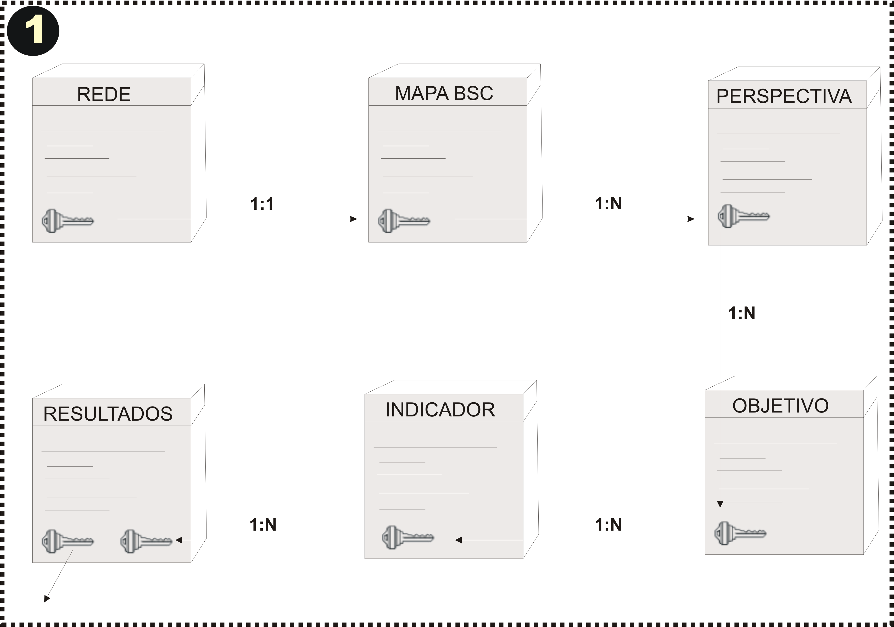
Figura 5.2-Relação entre as tabelas Rede e Mapa BSC

O consultor cadastrado pelo administrador terá seus dados inseridos numa tabela de banco de dados de usuários do sistema. Há a possibilidade de um consultor participar de mais de uma rede, dependendo do caso. Para este controle, há uma tabela intermediária que faz a ligação entre os usuários e as redes, onde consta a chave de cada uma destas.
Esta relação pode ser observada na figura 5.3, onde são apresentadas as três tabelas desta relação. A tabela Rede fornece uma chave para a tabela Membro que recebe outra chave da tabela Usuário, com isso associa-se usuários do sistema a rede de cooperação a que pertence, podendo participar de diferentes redes necessitando apenas aplicar esta relação.
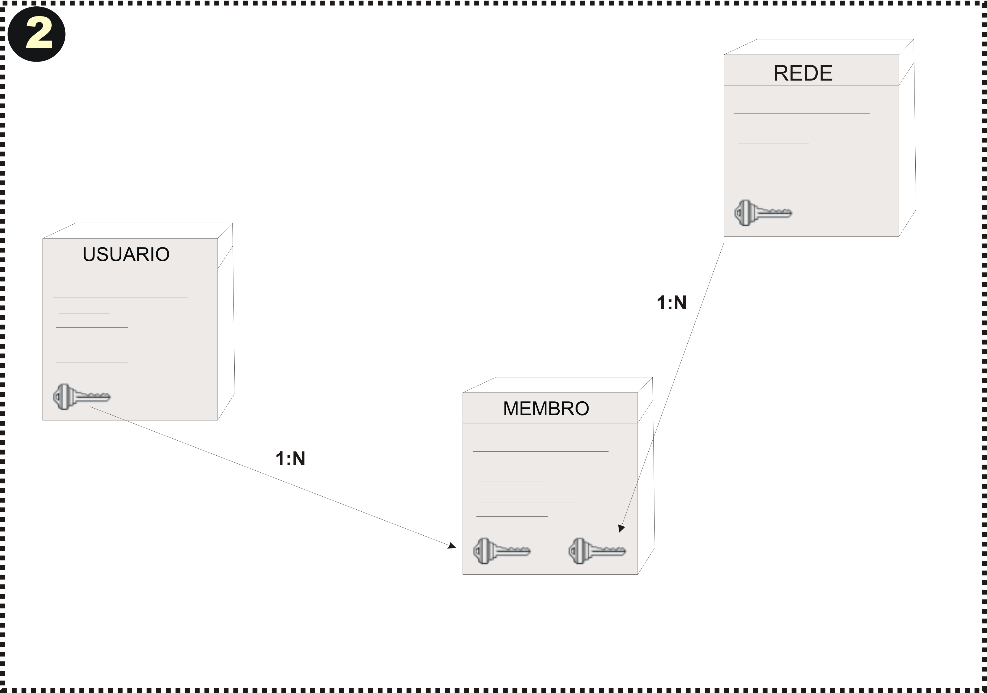
Figura 5.3-Relação entre as tabelas Rede e Mapa BSC

Além disso, o administrador tem por função a elaboração de melhorias e atualizações que possam ser percebidas ou solicitadas pelos consultores e membros de redes.

  - Consultor

Ao ser criada uma nova rede de cooperação no sistema pelo administrador um consultor é atribuído para que a partir de então, seja gerenciada pelo mesmo. Seu papel é de suma importância para sucesso dos resultados obtidos com a ferramenta, pois o usuário deste perfil é responsável pela elaboração e interpretação dos indicadores que farão o acompanhamento dos objetivos estratégicos estabelecidos.
Para que seja possível dar início a utilização do sistema, por parte da rede, é necessário que o consultor ou consultores já tenham definido o negócio, a visão e missão bem como os objetivos a serem alcançados em cada uma das perspectivas propostas. Esta etapa deve ser elaborada em conjunto com os membros a fim de definir a estratégia a ser monitorada pela ferramenta.
Ao(s) consultor(es) cabe o cadastro de cada um dos membros e dos demais consultores da rede. Novamente, aqui há a possibilidade de um consultor já cadastrado pertencer a uma nova rede, bastando apenas fazer esta associação.
A etapa seguinte diz respeito ao cadastro do negócio, visão e missão da rede no sistema para a divulgação desta informação a todo o conjunto de forma a tornar clara a estratégia proposta.
Feito isso, o consultor deve iniciar a construção do mapa BSC para a rede, levando em conta os objetivos levantados com os membros e definidos como meta para o conjunto. Segundo o modelo sugerido como base para a proposta, os objetivos estão divididos dentro de cada perspectiva em:
- Estratégia: definição específica do objetivo a ser contemplado;
- Iniciativa: descrição do conjunto de medidas a serem tomadas para atender a estratégia.
Pode-se dizer que, neste momento, a primeira etapa da implantação do BSC foi atendida, no que se refere à divulgação do planejamento estratégico da organização para seus membros. Desta forma, cada unidade já tem condições de planejar iniciativas a fim de sintonizar suas ações com as expectativas da rede a que pertence.
A etapa seguinte é a elaboração dos indicadores que fornecerão informações a respeito dos resultados obtidos com as medidas propostas. Fica a critério do(s) consultor(es) a definição de um ou mais indicadores para cada objetivo. A elaboração dos indicadores assim como os objetivos seguem o modelo proposto, e estão divididos em:
- Ocorrência: descrição do índice que será usado para avaliar as iniciativas propostas. Por exemplo:
- Número de solicitações de troca de mercadoria com defeito, por cem peças vendidas.
- Vendas em R$ do produto próprio XyZ.
- Percentual de aumento nos acidentes de trabalho em relação ao período do ano anterior.
- Tendência: definição de como serão obtidos os resultados para os índices. Por exemplo:
- Serão contados as ordens de serviço de troca de mercadorias com defeito no período, então calcula-se o índice de peças com defeito por cem peças vendidas.
- Soma do faturamento do produto próprio XyZ no período, descontados os impostos e encargos, nas vendas a vista e a prazo.
- Contagem dos comunicados de acidente de trabalho no período. Estima-se o percentual de acréscimo de comunicados em relação ao ano anterior, índices negativos serão pontuados como 0 (zero).
- Meta: dentro de uma faixa de resultados admitidos, a meta se refere ao índice a ser atingido. Por exemplo:
- A meta a ser atingida será de [ 15 ] trocas no período por cem peças vendidas.
- A meta é um faturamento médio em torno de [ 1.800,00 ] R$ do produto próprio XyZ por membro no período;
- A meta é [ 0 ] % de acréscimo no período em relação ao ano anterior.
Além disso, é necessário definir os períodos que serão usados para avaliação dos resultados, dentre eles, semanal, quinzenal, mensal, bimestral, etc. Para que o sistema tenha condições de disparar as requisições aos usuários é necessário também informar o início do período de coleta. Os demais vencimentos serão calculados pelo sistema com base no tipo de período informado. Cada indicador possui uma opção que o define como ativo ou inativo. No último caso, deve ser indicada a data em que este deve ser considerado desta forma, para que o sistema não gere mais vencimentos além de tal data.
Cada indicador cadastrado dispara uma mensagem de correio eletrônico para os membros da rede e para o sistema de mensagens da ferramenta. Neste mesmo instante, é criada a primeira atividade no gerenciador de atividades.
O sistema de mensagens da ferramenta pode ser usado pelo(s) consultor(es) para discutir assuntos pertinentes a rede. O mecanismo de funcionamento está baseado em ferramentas de grupo de discussão. O consultor elabora a mensagem ao grupo. Cabe a cada membro responder a mensagem que será apresentada logo abaixo da anterior e assim sucessivamente para cada resposta. Ao membro cabe apenas responder as mensagens, tanto do consultor como de outros membros.

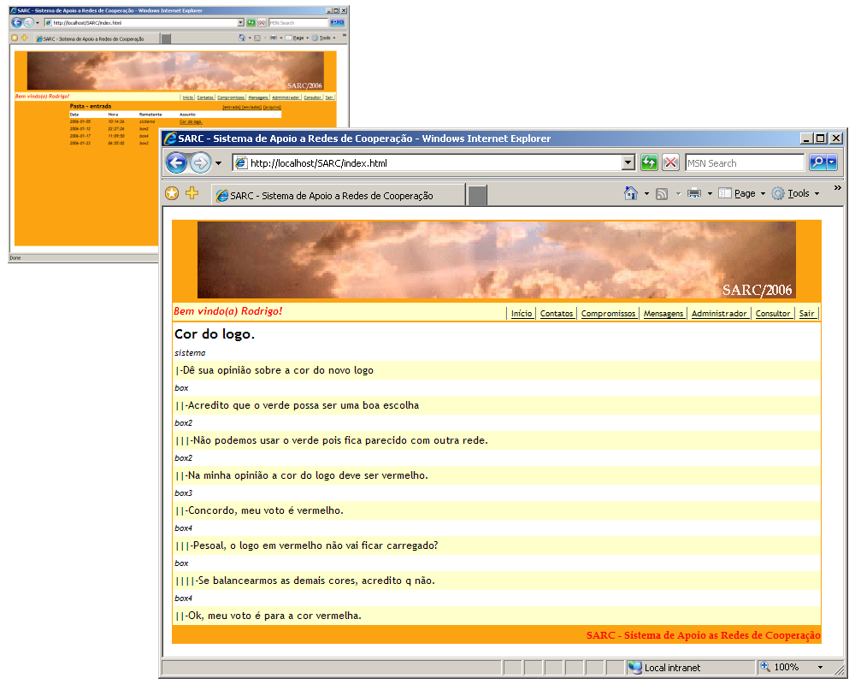
Figura 5.3-Telas do sistema de mensagens

O gerenciador de atividades nada mais é do que uma lista com os indicadores a serem atendidos. Somente poderão ser acessados os indicadores que tiverem com data de vencimento maior ou igual a data da consulta. Assim que o usuário atender o indicador, o sistema gera o próximo compromisso estando dentro do período de atividade.
A medida que os parceiros forem “alimentando” os indicadores, o(s) consultor(es) podem acessar a área destinada as consultas e verificar os resultados médios acumulados até o momento, da rede como um todo ou as intervenções de cada membro. É a partir da crítica destes resultados pela coordenação da rede, que medidas de alinhamento dos membros ou da estratégia em direção aos objetivos são programadas. Em suma, estes demonstrativos são a ferramenta para apoio as redes de cooperação proposta por esta monografia. Todo o restante é a definição de como chegar a estes resultados que, se bem aplicados, se traduzem na vantagem estratégica proposta pela metodologia BSC.

Figura 5.4-Demonstrativo de resultados dos indicadores de um BSC.

  - Parceiros

Os parceiros são cadastrados pelo(s) consultor(es) e classificados como tal. A partir deste momento, ao acessarem a ferramenta terão acesso a um conjunto de opções específicas para seu perfil. O papel do parceiro no sistema é atender as atividades agendadas no seu gerenciador de tarefas e participar das discussões propostas pelo(s) consultor(es) na ferramenta de mensagens. Também é possível consultar seu desempenho nos indicadores.
Ao consultar o gerenciador de tarefas, abaixo, o usuário será apresentado a uma lista de tarefas a serem atendidas. Compromissos com datas de vencimento maiores que a da consulta permanecem sem acesso para atendimento. As demais podem e devem ser atendidas pelo usuário, e assim como já foi comentado este procedimento gera um novo compromisso para o indicador, obedecendo a regra de ativo ou inativo.

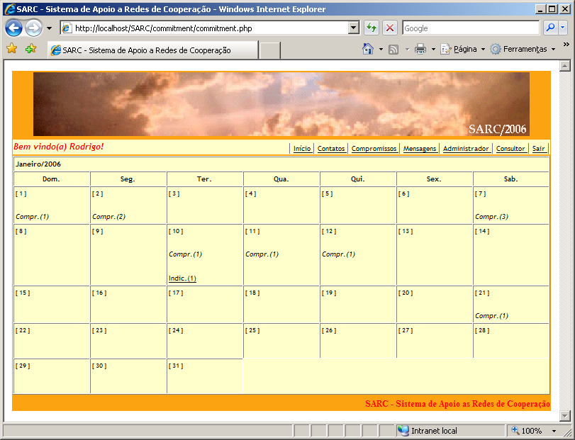
Figura 5.5-Tela do gerenciador de tarefas

Ao acessar uma tarefa o usuário será apresentado a ocorrência, ou descrição do indicador, e a tendência, forma como são obtidos os resultados, como na figura abaixo. Estes dados são importantes para que o membro tenha condições de preencher o campo de resultado com a informação do índice para o período, descrito logo ao lado. Após confirmar o preenchimento do indicador, o sistema verifica a possibilidade de gerar o próximo vencimento. Em caso de retorno positivo o mesmo será colocado na lista de tarefas.
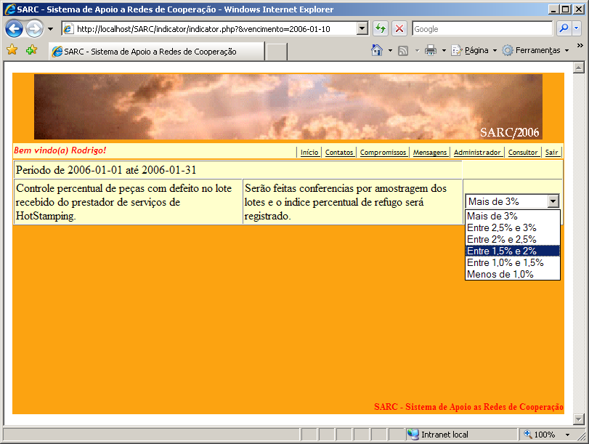
Figura 5.6-Tela de atendimento do indicador

A ferramenta de mensagens está organizada em duas pastas básicas, sendo elas a caixa de entrada e arquivo. A primeira, possui a listagem inicial que o usuário terá acesso ao consultar as mensagens, nela constam as mensagens recebidas que podem ser consultadas, respondidas, movidas para a pasta arquivo ou mesmo excluídas. A segunda será um repositório de mensagens que o usuário decidir mover da caixa de entrada.

  - Considerações

Nesta proposta, procurou-se aplicar os princípios da metodologia do Balanced Scorecard com auxílio de uma aplicação web. Esta estrutura foi sugerida por apresentar um conjunto de atributos necessários para atender as características das redes de cooperação bem como suas limitações.
Foi observado no estudo, que os membros das redes de cooperação possuem dificuldades de comunicação e intercâmbio, por conta de fatores como geografia e organização. Com a aplicação do BSC se procurou uma metodologia que forneça meios formais de organização e a ferramenta web, por sua vez, objetivou eliminar as dificuldades com o espaço geográfico que separa os parceiros fisicamente.
No próximo capítulo será apresentado um estudo de caso prático, como forma de aplicar o modelo proposto e ilustrar uma situação real da aplicação dos conceitos e metodologias.

- ESTUDO DE CASO

O estudo de caso a seguir apresenta uma situação hipotética com uma rede de cooperação chamada Rede Box. A escolha deste método se deve ao fato de que, como relata Yin (YIN apud KIELING, 2005, p.82), se trata de uma investigação de um fenômeno, no caso o acompanhamento da execução de plano estratégico com o apoio do BSC, dentro de um contexto, uma rede de cooperação. Ainda segundo o autor justifica-se no momento em que o embasamento teórico por si só não deixa clara a aplicação prática dos conceitos, daí a aplicação de estudo de caso.
Este capítulo está organizado e dividido com base no livro Mapas Estratégicos – Balanced Scorecard dos escritores Robert S. Kaplan e David P.Norton (2004). Neste, são ilustrados vários estudos de caso de empresas que aplicaram BSC nos seus negócios e se tornaram case de sucesso por isso.
As sessões estão divididas em:
- Antecedentes: esta sessão apresenta uma descrição do contexto a ser abordado mais adiante;
- Situação: representa o momento em que há uma mudança no ambiente ou é percebida uma oportunidade, é nesta sessão que são apresentadas as razões que levaram a mudança de atitude;
- Estratégia: de forma geral, a estratégia procura apresentar a percepção do problema ou oportunidade e suas conseqüências e os planos de ação a fim de atender a esta mudança no ambiente;
- Mapa estratégico: o mapa estratégico, de forma mais detalhada, descreve as formas como a estratégia será atendida;
- Perspectiva financeira: dentro do conceito do BSC, a perspectiva trata das iniciativas no contexto financeiro do mapa estratégico;
- Perspectiva do cliente: da mesma forma que a anterior, a perspectiva do cliente detalha as iniciativas estratégicas da organização, agora relacionadas aos clientes;
- Perspectiva dos processos internos: as iniciativas em relação aos processos internos para contemplar os objetivos propostos são descritos nesta sessão;
- Perspectiva do aprendizado e crescimento: o monitoramento e investimento no aprendizado e crescimento dos colaboradores previstos no mapa estratégico são definidos e apresentados aqui;
- Resultado : o resultado apresenta uma discussão sobre os resultados obtidos na aplicação do que foi descritos nas sessões anteriores.

  - Antecedentes

A Rede Box é formada por pequenas e médias empresas prestadoras de serviço na fabricação de embalagens de cartão e micro ondulado. Embora seja composta por empresas de diferentes nichos de mercado, a forma de condução dos negócios se assemelha.
Grande parte dos clientes possui vínculo de negócios com as empresas a muitos anos, se apresentando como uma parceria duradoura e de longa data. A sistemática do relacionamento é bastante simples, bastando ao cliente gerar uma requisição de produto ao membro da rede que elabora a necessidade de material e custos de produção. Aprovado este orçamento, é desenvolvida uma programação de produção, entrega e necessidade de materiais. O cliente por sua vez se compromete a adquirir a matéria-prima que estiver faltando.
Buscando agilizar o atendimento e minimizar custos, as empresas fazem uso de sua estrutura interna para armazenar a matéria-prima e produtos dos seus clientes em estoque. É prática comum a aquisição de um volume maior de matéria-prima do que a necessidade, por conta de descontos nos preços em grandes quantidades, ou promoções de pontas de estoque. Além disso, esta prática agiliza a produção de novos produtos, pois há a disponibilidade imediata de material para produção.
Aos clientes são enviadas apenas as quantidades de produtos necessários para atender a sua demanda imediata. Visando a otimização dos custos de produção, quando possível, as empresas produzem uma quantidade maior que esta demanda, armazenando este estoque de segurança em suas dependências.
A gestão da matéria-prima estocada e dos produtos prontos é feita de forma integrada com seus clientes. A cada entrega de produtos é informada a baixa dos respectivos materiais e os dados contábeis e fiscais correspondentes a este movimento. Por se tratarem de especialistas no negócio, as empresas prestam auxílio aos clientes na compra e otimização de material tanto para produtos em linha quando novos lançamentos.

  - A situação

Em meados da década de 90, quando a relação entre cliente e fornecedor se estabeleceu, ela visava a redução dos custos operacionais. Com a adoção da prestação de serviços o corpo administrativo se apresenta mais enxuto, onde boa parte de suas atribuições, como negociação com fornecedores, fica a cargo do departamento de compras do cliente. O fluxo de capital também é menor pelo fato de que o montante mais significativo se resume na folha de pagamento e pequenos fornecedores.
A partir do ano de 2000, o mercado de embalagens observou uma forte migração do setor de gráficas para seu segmento aumentando assim a concorrência. Esta mudança é reflexo da queda na demanda por material impresso que está sendo substituído por meios eletrônicos de transmissão de dados e informações.
O mercado consumidor de embalagens por sua vez não tem acompanhado este crescimento da oferta de produtos forçando a queda dos preços. Com isso, os custos de aquisição de embalagens no mercado em relação à prestação de serviços se tornaram muito atrativos, principalmente levando-se em conta os investimentos em matéria-prima e controle de estoques tanto de materiais como de produtos desta última opção.

  - A estratégia

A partir do ano de 2003, a Rede Box lançou dois planos de ação a fim de manter sua posição no mercado e gerar um ambiente que possibilite o crescimento de seu mercado.
Primeiramente, foram relacionados os benefícios do sistema de prestação de serviços sobre o sistema de venda direta de embalagens. Destes, foram selecionados a produção e entrega por demanda em pequenas quantidades e a redução dos custos finais dos produtos por conta da negociação com fornecedores de matéria-prima. Além disso, observou-se como inevitável a entrada da rede no mercado de venda de embalagens com produção própria.

  - O mapa estratégico

O plano estratégico adotado pela rede previu uma negociação com fornecedores de matéria prima para elaborarem uma parceria de forma a reduzir custos e prazos de entrega de material. Esta iniciativa procurou atender tanto os objetivos do segmento de serviços quanto de venda de produtos da rede. A entrada no mercado de produtos próprios exigiu da Rede Box um grande esforço em divulgação na mídia e adequação de processos internos a fim de servir a um mercado diferente do que estava sendo atendido até então.
A parceria com os fornecedores possibilitou a disponibilidade de matéria-prima num prazo mais curto, por intermédio de um maior controle interno de giro de material, só possível com informações de programação de necessidades dos clientes por períodos maiores que os habituais. Com isso, os estoques de material excedente puderam se reduzidos, diminuindo os custos de estocagem.
As campanhas de marketing foram focadas basicamente em três veículos, jornais da região e de alcance estadual, material de programação visual distribuído por representantes e marketing de rua em outdoors e banners em eventos diversos.
A estruturação interna dos processos teve como impacto o surgimento de departamentos dedicados ao atendimento ao consumidor. Diferente da relação anterior que se baseava numa parceria duradoura, os novos clientes por vezes se apresentam bastante voláteis necessitando uma maior atenção a fim de manter o vínculo o maior tempo possível.
Como forma de apresentar a estratégia para toda a estrutura da rede, definiram-se as diretrizes de negócio, missão e visão que procuram representar como a organização se vê e quer ser vista no seu mercado. Para auxiliar a organização na tarefa de elaborar e gerenciar seu plano estratégico foi utilizada o software SARC (Sistema de Apoio a Redes de Cooperação). A figura 6.1 apresenta a tela de entrada do sistema.
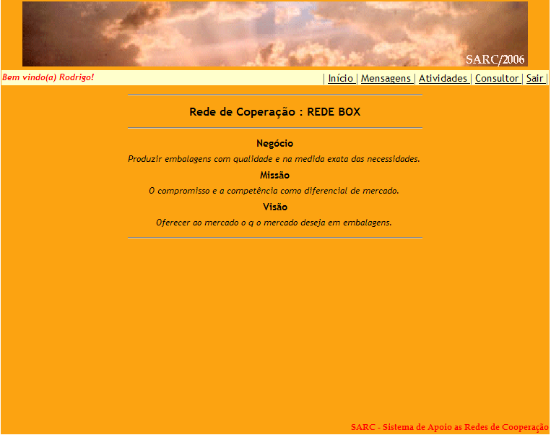
Figura 6.1-Descrição do negócio, missão e visão da Rede Box.
A escolha pela ferramenta baseou-se no fato de que se trata de uma solução desenvolvida para atender o contexto das redes e cooperação. Além disso, proporciona a aplicação do BSC a distância e de forma organizada se traduzindo em importante ajuda na gestão estratégica.
O planejamento suportado pelo sistema informatizado trouxe significativos benefícios na tarefa de gestão dos objetivos e acompanhamento das iniciativas. A coordenação da rede pôde se dedicar exclusivamente a gerenciar os resultados informados pelos membros onde antes, além disso, havia a necessidade de elaborar e efetuar estas coletas individualmente em cada unidade.
O mapa estratégico da organização foi inserido no sistema, dentro da metodologia do BSC, dividido em quatro perspectivas representando, cada uma, áreas de interesse diferentes mas complementares. Nas próximas sessões cada perspectiva será apresentada e alguns resultados comentados.

  - Perspectiva financeira

Uma questão tradicional nesta perspectiva é “O que os acionistas esperam da organização?”.
Para responder a esta pergunta a Rede Box definiu um conjunto de objetivos a serem alcançados. Visando adquirir fôlego para participar de um mercado cada vez mais competitivo, iniciativas para a redução dos custos operacionais se apresentaram essenciais. Neste sentido foram elaboradas metas para reduzir os estoques de matéria-prima e produto pronto, fazendo com isso que o capital total empregado seja otimizado ao mínimo necessário e suficiente para atender aos clientes.
- Objetivo 1: reduzir custos operacionais. Processos pouco utilizados ou que fogem ao negócio da rede, que é a produção de embalagens, como aplicações especiais de adesivos, vernizes e hot stamping, foram terceirizados. Para gestão destes serviços foi desenvolvido um programa de qualidade que definiu uma tabela de atributos para classificação de rejeitos, e uma meta de 1,5% falhas.
- Objetivo 2: reduzir estoques de matéria prima e produto pronto. O departamento de compras ficou encarregado de junto com clientes e fornecedores, otimizar ao máximo o tempo de permanência do material na empresa. Ao aumentar a projeção de entregas de produtos para o futuro, há a possibilidade de junto aos fornecedores programar a entrega das necessidades em datas próximas da sua utilização. Definiu-se que as solicitações de produtos pelos clientes devem ser feitas com antecedência mínima de dois dias. Em relação aos fornecedores foram acordadas três entregas semanais de matéria prima com menores volumes.
Durante períodos estabelecidos os membros da rede se comprometeram a declarar alguns índices definidos pelos consultores a fim de fornecer subsídios para a gestão dos objetivos a serem alcançados.

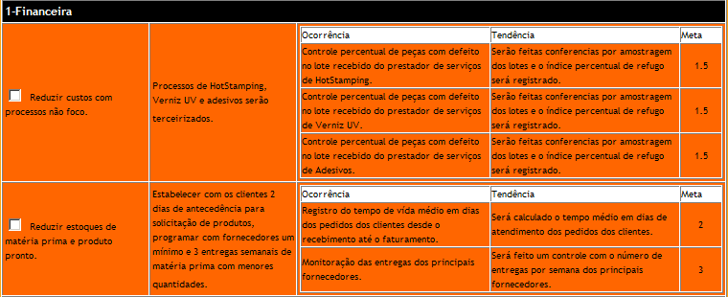
Figura-6.2 Planejamento estratégico da perspectiva financeira.

Observando os índices declarados, pode-se notar que não está havendo grandes oscilações de refugos além da meta estabelecida. O Parceiro C possui um fornecedor bastante instável, o que merece especial atenção a fim de manter os índices dentro da meta, ou mesmo abaixo, que neste caso seria interessante.
Figura 6.3-Indicadores de controle de refugos da terceirizada de hot stamping.

  - Perspectiva do cliente

A maior parte dos clientes dos parceiros da Rede Box são de pequenas e médias empresas que não possuem volume de embalagens suficiente para uma cotação interessante com grandes indústrias de embalagens. Além disso, grande parte possui um mix de modelos e tamanhos diferentes que inviabilizam uma produção em larga escala. Esta forma de trabalho acabou por se tornar o diferencial de mercado dos membros da rede, e explorar esta característica foi visto como uma forma de manter e prospectar novos clientes.
- Objetivo 1 : acompanhar os lotes de produção dos clientes a fim de observar lotes muito grandes com tempo de produção muito alto que ocasionam gargalos, ou com pequenas quantidades que geram altos custos de produção por unidade. A meta ideal projetada é de 1,5 hora de produção por lote na impressora.

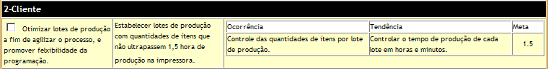
Figura 6.4-Planejamento estratégico da perspectiva do cliente.

A parcial a seguir apresenta uma dificuldade no Parceiro C em manter seus lotes na meta estabelecida, estando abaixo. Esta informação leva a constatação de que seu processo produtivo possui um custo elevado, levando-se em conta que o setup da impressora leva em média de 35 a 45 minutos.
Já o Parceiro B, apresenta tempos de produção altos por lote, o que por um lado reduz o custo de produção por peça, mas torna a empresa pouco flexível, necessitando de muito tempo para terminar um processo depois de iniciado.
Figura 6.5-Indicador de tempo médio em horas e minutos da produção dos lotes.

  - Perspectiva dos processos internos

Em se tratando de prestação de serviços de mão-de-obra, não havia uma maior preocupação por parte dos membros da rede em programas internos de qualidade e gestão de desperdícios. Já o mercado de produtos prontos, onde as margens de lucro são reduzidas, este tipo de desperdício se apresenta considerável. Foram escolhidos dois pontos de desperdício que quando combatidos geram resultados significativos. Seriam eles o setup da impressora e as perdas de material com o ajuste da impressão.
- Objetivo 1 : tornar o processo produtivo em operação o maior tempo possível. Para isso, manter um controle do tempo de setup da impressora dentro da meta estabelecida, de 30 minutos em média.
- Objetivo 2 : baixar ao máximo as perdas de matéria prima durante a produção. Manter o índice de perdas para ajuste das impressoras no máximo em 2%.

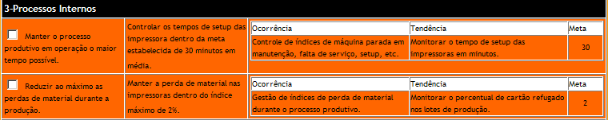
Figura 6.6-Planejamento estratégico da perspectiva financeira.

Os tempos de setup das impressoras representam uma grande fonte de custos para a empresa por tomar muito tempo de operação. Neste período, a impressora não opera até que esteja completo o processo.
Observando o gráfico dos tempos dos parceiros percebeu-se que o Parceiro C possui um setup de máquina bastante interessante, estando sempre abaixo da meta estabelecida para a rede. Este mesmo parceiro apresentava na perspectiva do cliente um tempo de produção de lote na impressora abaixo do desejado, o que sugere alto custo operacional, mas com seu setup dentro dos patamares apresentados esta situação é revertida se apresentando como uma empresa flexível e com custo de produção controlado.
Figura 6.7-Indicadores de tempo de setup das impressoras.

  - Perspectiva do aprendizado e conhecimento

O plano estratégico estabelecido para a rede não depende apenas da otimização dos processos internos ou da redução dos custos, mas da preparação do pessoal para alcançar e manter as metas estabelecidas. Como forma de promover uma sintonia de objetivos entre a organização e os colaboradores a Rede Box deu início a implantação de um programa 5S. Por se tratar de um conjunto de procedimentos com a intenção de promover organização do ambiente de trabalho motiva os participantes a terem uma postura organizada e responsável em relação a empresa. Para auditar os departamentos das empresas foi criada uma comissão de controle com representantes de todos os parceiros a fim de a partir de uma tabela base, pontuar o nível de organização destes pontos.
- Objetivo 1 : fazer auditorias nos setores a fim de manter os padrões de qualidade conhecidos e praticados. Promover gratificações aos setores que se mantiverem com uma pontuação superior ou igual 8 pontos nas auditorias do programa 5S, levando em conta uma escala de 0 a 10.

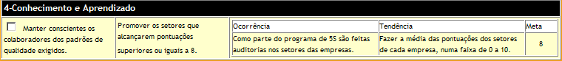
Figura 6.8-Planejamento estratégico da perspectiva do aprendizado e crescimento.

Embora tenham iniciado o programa de qualidade 5S dentro de uma realidade de pouca organização o que se observou foi a adaptação dos colaboradores ao programa com leve crescimento dos índices até a meta estipulada.

Figura 6.9-Indicadores das pontuações dos parceiros nas auditorias do programa 5S.

  - Resultado

Muitos são os fatores presentes na história de uma empresa que a condicionam ao sucesso ou fracasso. Alguns independem da vontade ou do esforço de seus administradores, outros podem facilmente ser controlados.
O que se pode afirmar é que a implantação de um sistema de planejamento estratégico eficiente e claro fornece meios para a tomada de decisão consciente e diminui as chances de erro. O SARC procurou auxiliar a rede na tarefa de aplicar o BSC na gestão do plano estratégico desta organização, traduzindo-se em meio para chegar ao fim.

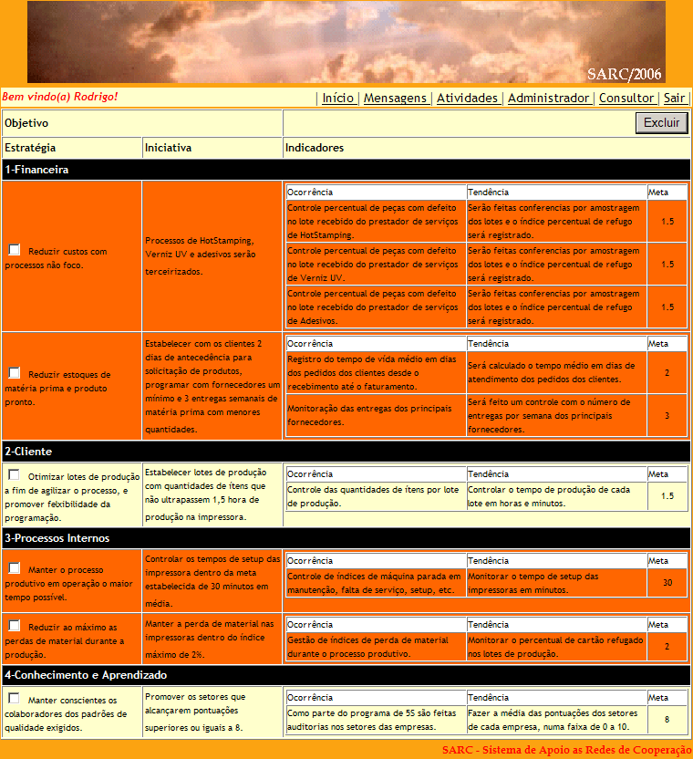
Figura 6.10-Planejamento estratégico completo da Rede Box.
CONCLUSÃO

A proposta deste trabalho foi reforçar a importância das redes de cooperação possuírem uma ferramenta para apoio a gestão estratégica, e propor um conjunto de medidas para auxilio nesta tarefa. Por se tratar de uma aliança estratégica entre empresas, fundamentada no trabalho conjunto, com o objetivo de atender a objetivos comuns, observa-se a necessidade de ferramentas e métodos para apoio no planejamento estratégico e acompanhamento das iniciativas.
Verificou-se que o modelo de negócio pode ser beneficiado com a utilização da tecnologia como meio de superar obstáculos de tempo e espaço geográfico, entre outros. Com a automatização de algumas etapas do processo, os envolvidos podem dedicar seu tempo no estudo dos indicadores apresentados e basear as decisões nestes resultados, que refletem o momento da organização.
A natureza das redes é fundamentada na transparência e confiança, o que exige métodos de gestão que sejam acessíveis, compreensíveis e adequados à sua estrutura. Além disso, há a necessidade da convergência destes métodos e do trabalho colaborativo à distância para atender a este novo paradigma de forma satisfatória e produtiva.
A internet tem se apresentado como instrumento dinâmico de comunicação e meio de propagação de novas formas de gestão e controle. O uso das técnicas de administração tradicionais com o auxílio da informática resulta em valor agregado a estas técnicas e ao segmento de tecnologia.
É com base no estudo dos conceitos apresentados e na constatação da necessidade de novas ferramentas para cooperação, que o presente trabalho propõe a modelagem de um Sistema de Apoio a Redes de Cooperação (SARC), que pretende atender as expectativas com Tecnologia da Informação (TI) e metodologia para gestão estratégica.
O sistema implementa a utilização do Balanced Scorecard com a utilização de ferramentas de trabalho colaborativo a distância para uma estrutura de rede de cooperação. O objetivo é oferecer meios para, de forma colaborativa, os membros forneçam subsídios a coordenação na tomada de decisão e avaliação dos indicadores de desempenho em prol do atendimento das metas propostas.

REFERÊNCIAS BIBLIOGRÁFICAS

AMATO NETO, João. Redes de Cooperação Produtiva e Clusters Regionais: Oportunidades para as Pequenas e Médias Empresas. São Paulo, Atlas, 2000, 165 páginas.
___________________. Redes Entre Organizações: Domínio do Conhecimento e da Eficácia Operacional. São Paulo, Atlas, 2005, 257 páginas.
BALESTRO, Moisés Villamil. Características estruturais e mecanismos de governança em redes de cooperação: apontamentos conceituais. In: VERSCHOORE, Jorge Renato. Redes de cooperação: uma nova organização de pequenas e médias empresas no Rio Grande do Sul. Porto Alegre, Fundação de Economia e Estatística, 2004, p.49-67.
BENETT, Gordon. Intranets: Como implantar com sucesso na sua empresa. Rio de Janeiro, Campus, 1997, 346 páginas.
CASAROTO FILHO, Nelson, PIRES, Luiz Henrique. Redes de Pequenas e Médias Empresas e Desenvolvimento Local: Estratégias para a conquista da competitividade global com base na experiência Italiana. São Paulo, Atlas, 1999, 148 páginas.
ENTREVISTA 1: depoimento[out.2006]. Entrevistador: R.Bühler. Novo Hamburgo, FEEVALE, 2006. Arquivo eletrônico com 20 minutos de gravação digital, 1 .wav.
ENTREVISTA 2: depoimento[out.2006]. Entrevistador: R.Bühler. Novo Hamburgo, FEEVALE, 2006. Arquivo eletrônico com 15 minutos de gravação digital, 1 .wav.

FISCHMANN, Adalberto A., ALMEIDA, Martinho Isnard R. de. Planejamento Estratégico na Prática. São Paulo, Atlas, 1991, 164 páginas.
HARTMANN, Luiz Fernando. Planejamento Estratégico para o Gerenciamento Total. Lajeado, Grafocem, 2000, 323 páginas.
HERNANDES, Carlos A.M., et al. COMBINANDO O BALANCED SCORECARD COM A GESTÃO DO CONHECIMENTO. São Paulo, Centro de Pesquisas em Administração, 2000. Disponível em: <http://www.ead.fea.usp.br/cad-pesq/arquivos/C12-art01.pdf>. Acesso em: 15 de Maio de 2006.
HILLS, Mellanie. Internet como Groupware: Estratégias e recursos para aumentar a eficiência e a cooperação em sua empresa com a implementação de uma intranet. São Paulo, Berkley, 1997, 253 páginas.
KAPLAN, Robert S., NORTON, David P. A Estratégia em Ação: Balanced Scorecard. Rio de Janeiro, Campus, 1997, 344 páginas.
______________________________________. Mapas estratégicos – Balanced Scorecard: convertendo ativos intangíveis em resultados tangíveis. Rio de Janeiro, Campus, 2004, 471 páginas.
KIELING, Robertson Carlos. VIABILIDADE DE PROJETOS EM TI ALINHADA AO PLANEJAMENTO ESTRATÉGICO DAS EMPRESAS. . Novo Hamburgo, FEEVALE, 2005, 103 folhas.
LAKATOS, Eva Maria; MARCONI, Maria de Andrade. TÉCNICAS DE PESQUISA: Planejamento e execução de pesquisas; Amostragem e técnicas de pesquisa; Elaboração, análise e interpretação de dados. 5ª edição. São Paulo: Atlas, 2002, 296 páginas.
LORANGE, Peter, ROSS, Johan. Alianças Estratégicas: formação, implementação e evolução. São Paulo, Atlas, 1996, 258 páginas.
OLSON, Mancur. A lógica da ação coletiva. São Paulo: EDUSP, 1999, 208 páginas.

PYKE, Frank, BECATTINI, Giacomo, SENGENBERGER, Werner. Industrial districts and inter-firm co-operation in italy. Gênova, International Institute for Labour Studies, 1990, 237 páginas.
RODRIGUES, Bruno. Webwriting: Pensando o texto para a mídia digital. São Paulo, Berkley, 2001, 131 páginas.
RODRIGUES, Charles D.H. Sistema de apoio ao desenvolvimento de trabalho colaborativo. Novo Hamburgo, FEEVALE, 2003, 153 folhas.
ROCHA, Joseílton Silveira da; SELIG. Paulo Maurício. Utilizando o Balanced Scorecard para Gerenciar Pequenas e Médias Empresas. Bahia, UFBA. Disponível em: <http://www.contabeis.ufba.br/materialprofessores/JSROCHA/PAGINA/UTILIZANDO%20O%20BALANCED%20SCORECARD%20PARA%20GERENCIAR%20PEQUENAS%20E%20%C3%A0.pdf> Acesso em : 29 de Maio de 2006.
WAGNER, Douglas, et al. Fatores Críticos para a Formação de Clusteres e Redes de Empresas: Um Estudo Exploratório. São Paulo, USP. Disponível em: <http://www.ead.fea.usp.br/Semead/7semead/paginas/artigos%20recebidos/Pnee/PNEE15_-_Fatores_cr%EDticos_forma%E7%E3o_clusters_e_.PDF>. Acesso em: 12 de maio de 2006.

APÊNDICE A – ENTREVISTA 1 (ROTEIRO DE ENTREVISTA)

- Como surgiu a idéia de formar uma rede de cooperação?
- Dentro das expectativas iniciais o que se concretizou como benefício?
- No decorrer da existência da rede, observou-se o aumento dos benefícios? A que se deve isso?
- Em relação as metas e compromissos é feito algum acompanhamento durante sua execução?
- Qual a participação da tecnologia no negócio dos membros da rede?

APÊNDICE B – ENTREVISTA 2 (ROTEIRO DE ENTREVISTA)

- O que é uma rede de cooperação e qual seu objetivo?
- Por que uma associação e não uma cooperativa?
- Como são disponibilizados os documentos da rede aos associados?
- Existe alguma ferramenta de tecnologia específica para a coordenação das redes?
- Como é feita a coleta de informações dos associados?

